소프트웨어 설계 명세서
Software Design Document (SDD)
문서 코드: SDD
프로젝트명 | 핀앤필 부산
팀명 | 짜조
팀원 | 김동현/2143306/PM(프로젝트 관리자)  박범찬/2143466/PE(개발자)  정현빈/2138360/PO(기획자)  홍민지/2302984/QA(품질 보증 담당자)
버전 | v1.0
작성일 | 2026-10-25
담당교수 | 임한신

문서 관리
버전 | 날짜 | 작성자 | 변경 내용
0.1 | 2026-10-24 | 박범찬 | 초안 작성
0.2 | 2026-10-24 | 박범찬 | 요구사항-설계 추적성 강화
0.3 | 2026-10-24 | 김동현 | 대중교통 경로 API 결정 반영(ADR-012, COMP-04·08, legs.source, api_usage_daily, ERR-004, 추적표 NFR-013), SRS v0.2 기준으로 갱신
1.0 | 2026-10-25 | 김동현 | 최종본

1. 설계 개요 (Design Overview)

1.1 목적 및 범위
본 문서는 SRS v1.0의 요구사항을 어떻게 구현할지 시스템 구조, 컴포넌트, 데이터, API, AI 설계 수준에서 정의한다. 설계의 핵심 원칙은 세 가지다. 첫째, 일정의 정확성(영업시간·이동시간 검증, 고정 블록 불변)은 규칙 엔진이 책임지고 LLM은 조건 해석·설명·재순위만 맡는다(AI-REQ-03). 둘째, 외부 공공 API는 배치로만 호출하고 사용자 요청은 DB와 캐시로 응답한다(NFR-001, NFR-004). 요청 시 호출할 수밖에 없는 대중교통 경로 API는 호출 상한과 TMAP → ODsay → 추정 이동시간 순의 폴백으로 감싼다(NFR-013). 셋째, 추천은 항상 공공 DB에 있는 장소에서만 나오며 근거 데이터가 없는 값은 만들지 않는다(AI-REQ-01, NFR-012).
범위는 P0(MVP)와 P1(플랜 B, 날씨, 사진 입력, 저장·공유)의 설계이며, P2(실시간 보정, 다국어, ML 혼잡 모델)는 확장 지점만 표시한다. 미결정 사항(D1, D3, D6, D7)은 해당 설계 요소에 '잠정'으로 표기한다.
추적성 원칙: 주요 설계 요소에는 관련 SRS 요구사항 ID(FR/NFR/AI-REQ)를 명시

1.2 관련 문서
- SRS v1.0 (요구사항 명세서)
- 프로젝트 계획서 v1.0 (배경·범위·미결정 사항 D1~D7)
- 기타: UI 시안 (UI-01 ~ UI-09, SRS 6.2)

1.3 설계 목표 및 품질 속성
품질 속성 | 목표 | 설계 대응 | 관련 NFR
Maintainability | 데이터 소스·AI 제공자를 교체해도 상위 로직이 바뀌지 않는다 | SourceAdapter, AIService 인터페이스 분리, 설정값(가중치·임계값) 외부화(app_config) | NFR-009
Performance | 1일 일정 생성 3초 이내(LLM 설명 제외, D5) | 배치 수집 + 캐시(Cache-Aside), 사용자 요청은 DB·캐시만 사용, LLM 설명은 일정 계산과 분리해 비동기로 후속 제공 | NFR-001
Reliability / Availability | 외부 API·LLM 장애에도 서비스 응답 | 마지막 성공 수집본 폴백, 장애 사실 표시, LLM 실패 시 규칙 기반 문구 | NFR-003, NFR-005
Correctness | 영업시간·이동시간 위반 없는 일정, 고정 블록 불변, 근거 없는 값 비생성 | 규칙 엔진의 제약 검증 체인, LLM 계산 비관여, null 값은 '확인 필요'로 표시 | NFR-012, FR-003, FR-005
Data Freshness / Traceability | 모든 장소·혼잡 정보에 출처와 기준일 표시 | places.source·ref_date, data_sources·ingestion_runs, 갱신 주기 초과 시 경고 | NFR-002, NFR-007
Security / Privacy | 개인정보 최소 수집, 위치·사진 비저장 | 위치는 브라우저에서만 사용, 사진은 메모리 처리 후 즉시 삭제, 로그 마스킹, 입력·출력 검증 | NFR-006, NFR-010
Usability / Accessibility | 360px 기준 모바일 우선, 색에 의존하지 않는 표기 | 혼잡 등급을 색·글자·막대 칸으로 표기, 탭 영역 44px 이상 | NFR-008, NFR-011
Observability | 수집·호출·오류를 추적하고 실패 시 알림 | 구조화 로그, ingestion_runs, 관리자 알림 | NFR-004, NFR-010

2. 시스템 아키텍처 (System Architecture)

2.1 전체 아키텍처
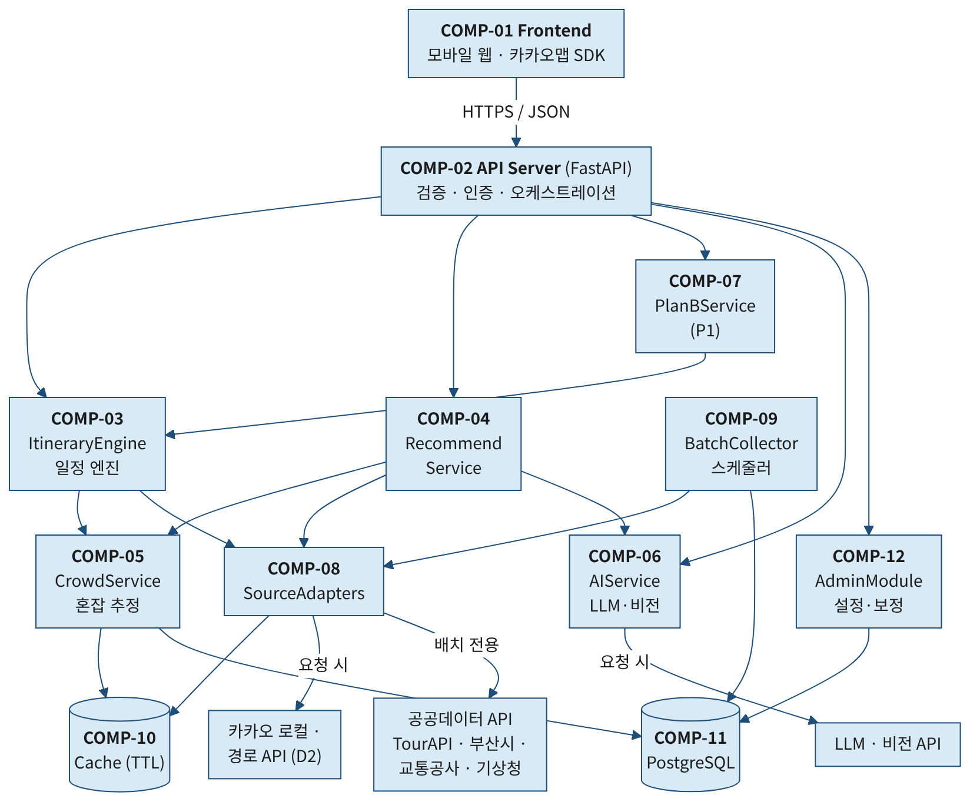
그림 2-1. 시스템 아키텍처 (Component Diagram)

2.2 아키텍처 스타일 및 선택 이유
결정 ID | 선택 | 이유 | 대안/Trade-off | 관련 요구사항
ADR-001 | 모듈형 모놀리스 + Client-Server (Layered) | 팀 규모·기간에 맞는 단순한 배포. 일정 엔진을 중심으로 책임을 모듈로 분리 | 마이크로서비스는 운영 복잡도가 큼. 모듈 경계가 무너질 위험은 인터페이스·어댑터로 완화 | NFR-009
ADR-002 | 규칙 엔진이 일정 정확성을 보장하고 LLM은 해석·설명·재순위만 담당 | AI 일정의 영업시간 위반·폐업 장소 추천 오류(SRS 1.2 해결하려는 문제)를 구조적으로 차단하고 결과를 설명 가능하게 함 | LLM 일괄 생성은 빠르지만 검증 불가. 규칙 엔진은 구현 비용이 듦 | AI-REQ-03, FR-005
ADR-003 | 삽입 휴리스틱 기반 일정 계산 | 시간창 제약을 직접 다루고 결과를 설명할 수 있음. 관광 일정 설계 문제(TTDP)의 일반적 접근 | OR-Tools 최적화는 최적성이 높지만 학습·구현 비용이 큼(시간 여유 시 검토) | FR-005, NFR-001
ADR-004 | 배치 수집 + TTL 캐시. 사용자 요청은 공공 API를 직접 호출하지 않음 | 호출 한도·장애 대비와 응답시간 확보. 캐시는 TTL을 지원하는 저장소(Redis 잠정, 소규모 시 프로세스 내 캐시로 대체 가능) | 요청 시 직접 호출은 최신성이 높지만 한도 초과 위험. 캐시 일관성 관리 필요 | NFR-001, NFR-003, NFR-004
ADR-005 | 카카오 로컬 응답은 저장하지 않고 요청마다 호출. 경유지·추천 후보 DB는 공공데이터로만 구성 | 카카오 약관(저장 금지) 준수 | 후보 범위가 공공 DB로 제한됨. 매칭 실패 장소는 '기본 정보만'으로 처리. 선택 장소 저장 범위는 D6 확정 필요 | FR-001, FR-004
ADR-006 | 외부 소스·AI 제공자 어댑터 패턴 | 소스·제공자 교체와 장애 격리가 쉬움 | 인터페이스 계층이 늘어남 | NFR-009, NFR-005
ADR-007 | 태그 일치 + 임베딩 유사도 하이브리드 추천(공공 DB 한정) | DB 근거 기반이라 환각을 막고 설명 가능. 분위기 표현의 유연성 확보 | 순수 LLM 추천은 환각 위험, 순수 키워드는 분위기 표현에 약함. 배치 임베딩 비용 발생 | FR-015, AI-REQ-01
ADR-008 | PostgreSQL(개발은 SQLite). 임베딩은 DB에 저장하고 별도 Vector DB는 두지 않음 | 장소가 수천 건 규모라는 가정에서 DB·메모리 코사인 계산으로 충분. 좌표 질의 확장 여지 | 규모가 커지면 pgvector 등 전용 인덱스 필요. SQLite는 벡터 질의 미지원 → 개발에서는 메모리 계산 | FR-015, NFR-001
ADR-009 | Docker Compose 배포 | 팀원 환경 통일 | 직접 설치는 환경 차이 발생 | NFR-009
ADR-010 | 모바일 웹 SPA(React, D4) | 길게 눌러 순서 변경 등 모바일 제스처, 카카오맵 SDK 연동 | Streamlit은 길게 누르기 등 모바일 제스처 지원이 부족해 제외 | FR-006, FR-007, NFR-008
ADR-011 | 외부 API·LLM 장애 시 폴백(마지막 수집본, 규칙 문구) | 가용성 확보 | 오래된 데이터를 보여 줄 위험 → 기준 시각과 장애 사실을 함께 표시 | NFR-003, NFR-005
ADR-012 | 대중교통 경로: TMAP 대중교통 API 주력 + ODsay 예비 + 추정 이동시간 폴백. 경유지는 추정값으로 1차 필터 후 상위 후보만 API 확인 | 카카오·네이버에는 대중교통 경로 API가 없음. TMAP은 후불 단가가 낮고(0.55~0.88원/건) 무료 한도는 작아(10건/일) 호출 수를 줄이는 구조가 필요 | TMAP 단독은 무료 한도 초과 시 중단, ODsay 단독은 30건/일로 시연에 부족. 추정값은 부정확할 수 있어 '추정'으로 표시 | NFR-013, FR-004, FR-005, NFR-003

3. 컴포넌트 설계 (Component Design)
ID | 컴포넌트 | 책임 | 입력 | 출력 | 의존성 | 관련 요구사항
COMP-01 | Frontend (모바일 웹) | 화면 UI-01~UI-09 표시, 검색·지도 선택·사진·텍스트 입력, 카카오맵 JS SDK 지도, 위치 권한 사용(브라우저 내), 비회원 임시 저장 | 사용자 입력, 위치(허용 시) | HTTP 요청, 화면 | COMP-02, 카카오맵 SDK | FR-001, FR-002, FR-003, FR-006, FR-007, FR-011, FR-012, NFR-006, NFR-008, NFR-011
COMP-02 | API Server (FastAPI) | 요청 검증, 인증·권한, 서비스 오케스트레이션, 응답 조립, 구조화 로그 | HTTP 요청(JSON, multipart) | JSON 응답 | COMP-03~07, COMP-10~12 | FR-001, FR-002, FR-005, FR-011, NFR-001, NFR-006, NFR-010
COMP-03 | ItineraryEngine (일정 엔진) | 블록 배치·시각 계산, 영업시간·휴무·이동시간 검증, 고정 블록 보존, 변경 블록 뒤만 재계산, 되돌리기 | Trip, Block[], 여행 조건 | 일정(Block, Leg, Violation) | COMP-05, COMP-08, COMP-10, COMP-11 | FR-003, FR-005, FR-006, FR-009, NFR-001, NFR-012, AI-REQ-03
COMP-04 | RecommendService (경유지·분위기 추천) | 우회 비용 계산(추정 이동시간으로 1차 필터 → 상위 후보만 경로 API 확인)·점수화, 태그 일치 + 임베딩 유사도 추천, 장소 매칭(카카오 ↔ 공공 DB) | 블록 쌍·임계값 / 태그·날짜 | 후보 최대 3개 + 이유 / 추천 장소 + 근거 | COMP-05, COMP-06, COMP-08, COMP-10, COMP-11 | FR-001, FR-004, FR-015, AI-REQ-01, NFR-013
COMP-05 | CrowdService (혼잡 추정) | 3단 융합 예상 혼잡 점수·등급·신뢰도 산출, 근거 신호 목록 제공 | 장소, 날짜, 시각 | 등급 + 신뢰도 + 기준 시각 + 출처 | COMP-10, COMP-11 | FR-008, FR-009, NFR-007, NFR-012
COMP-06 | AIService (LLM·비전 어댑터) | 조건·분위기 해석, 설명 문구 생성, 사진 인식, 입력 정제, 출력 검증(스키마·태그 사전·장소 ID·수치), 실패 시 규칙 문구 대체 | 프롬프트, 이미지, 컨텍스트 | 구조화 JSON, 문구 | 외부 LLM·비전 API, COMP-12(설정) | FR-002, FR-012, FR-015, AI-REQ-01~AI-REQ-08, NFR-005
COMP-07 | PlanBService (플랜 B, P1) | 혼잡·비 예보 트리거 판단, 강행/순서 바꾸기/대체 장소 3안 생성과 영향 계산 | Trip, 다음 블록 | PlanBOption 3안 | COMP-03, COMP-04, COMP-05, COMP-08 | FR-010, FR-013
COMP-08 | SourceAdapters (외부 소스 어댑터) | 장소 검색(카카오), 경로(대중교통: TmapRouteAdapter 주력·OdsayRouteAdapter 예비·EstimatedRouteProvider 추정, RouteQuotaGuard로 일일·일정당 호출 상한 / 자차·도보), 기상청 예보, 공공데이터(TourAPI·부산시·교통공사)를 내부 인터페이스로 추상화, 장애 시 폴백 | 조회 조건 | 정규화된 데이터 | 외부 API | FR-001, FR-013, FR-014, NFR-003, NFR-004, NFR-009, NFR-013
COMP-09 | BatchCollector (스케줄러·배치 수집기) | 소스별 주기 수집, 정규화, 영업시간 파싱, 태그·임베딩 부여, 수집 기록, 실패 알림 | 스케줄, 소스 설정 | DB 적재, 수집 로그 | COMP-06, COMP-08, COMP-11, COMP-12 | FR-016, NFR-002, NFR-003, NFR-004, NFR-010
COMP-10 | Cache (TTL) | 이동시간·혼잡 결과 캐시 | 키 | 값 | Redis(잠정) | NFR-001, NFR-004
COMP-11 | RelationalDB (PostgreSQL) | 장소·일정·블록·혼잡 스냅샷·수집 기록·설정 저장 | SQL | 레코드 | PostgreSQL(개발 SQLite) | FR-001~FR-017, NFR-002, NFR-007
COMP-12 | AdminModule (관리자 모듈) | 소스 상태·갱신 로그 조회, 설정값·가중치 관리(검증), 수동 보정, 실패 알림 | 관리자 요청 | 설정·보정 반영 | COMP-11 | FR-017, NFR-009, NFR-010

4. UML 설계

4.1 Class Diagram
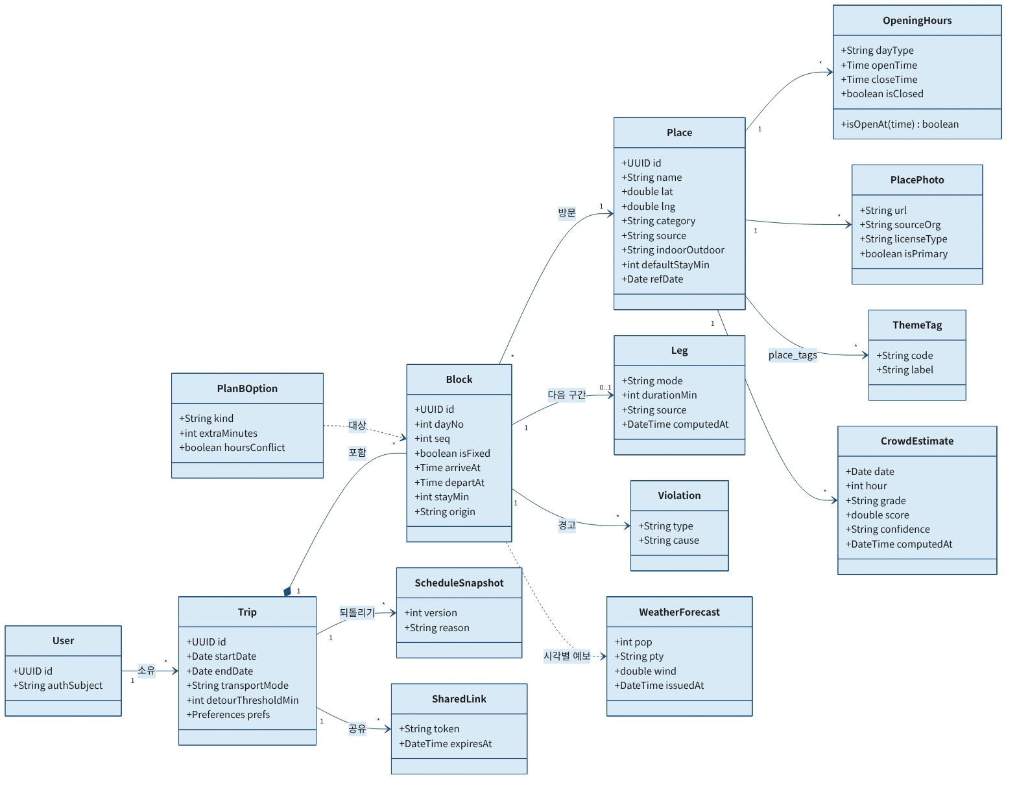
그림 4-1. 도메인 클래스 다이어그램
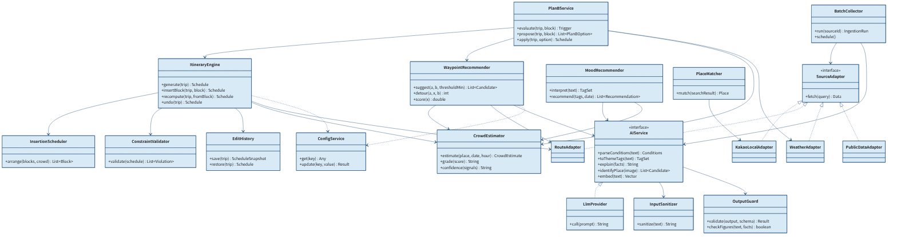
그림 4-2. 서비스 클래스 다이어그램
관련 요구사항: FR-001, FR-002, FR-003, FR-004, FR-005, FR-006, FR-008, FR-009, FR-010, FR-011, FR-012, FR-013, FR-014, FR-015, FR-016, FR-017, NFR-003, NFR-004, NFR-005, NFR-006, NFR-007, NFR-009, NFR-012, AI-REQ-01, AI-REQ-02, AI-REQ-03, AI-REQ-04, AI-REQ-05, AI-REQ-06, AI-REQ-07
관련 Use Case: UC-001, UC-002, UC-003, UC-004, UC-005, UC-006, UC-007, UC-008, UC-009, UC-010, UC-011, UC-012, UC-013

4.2 Sequence Diagram
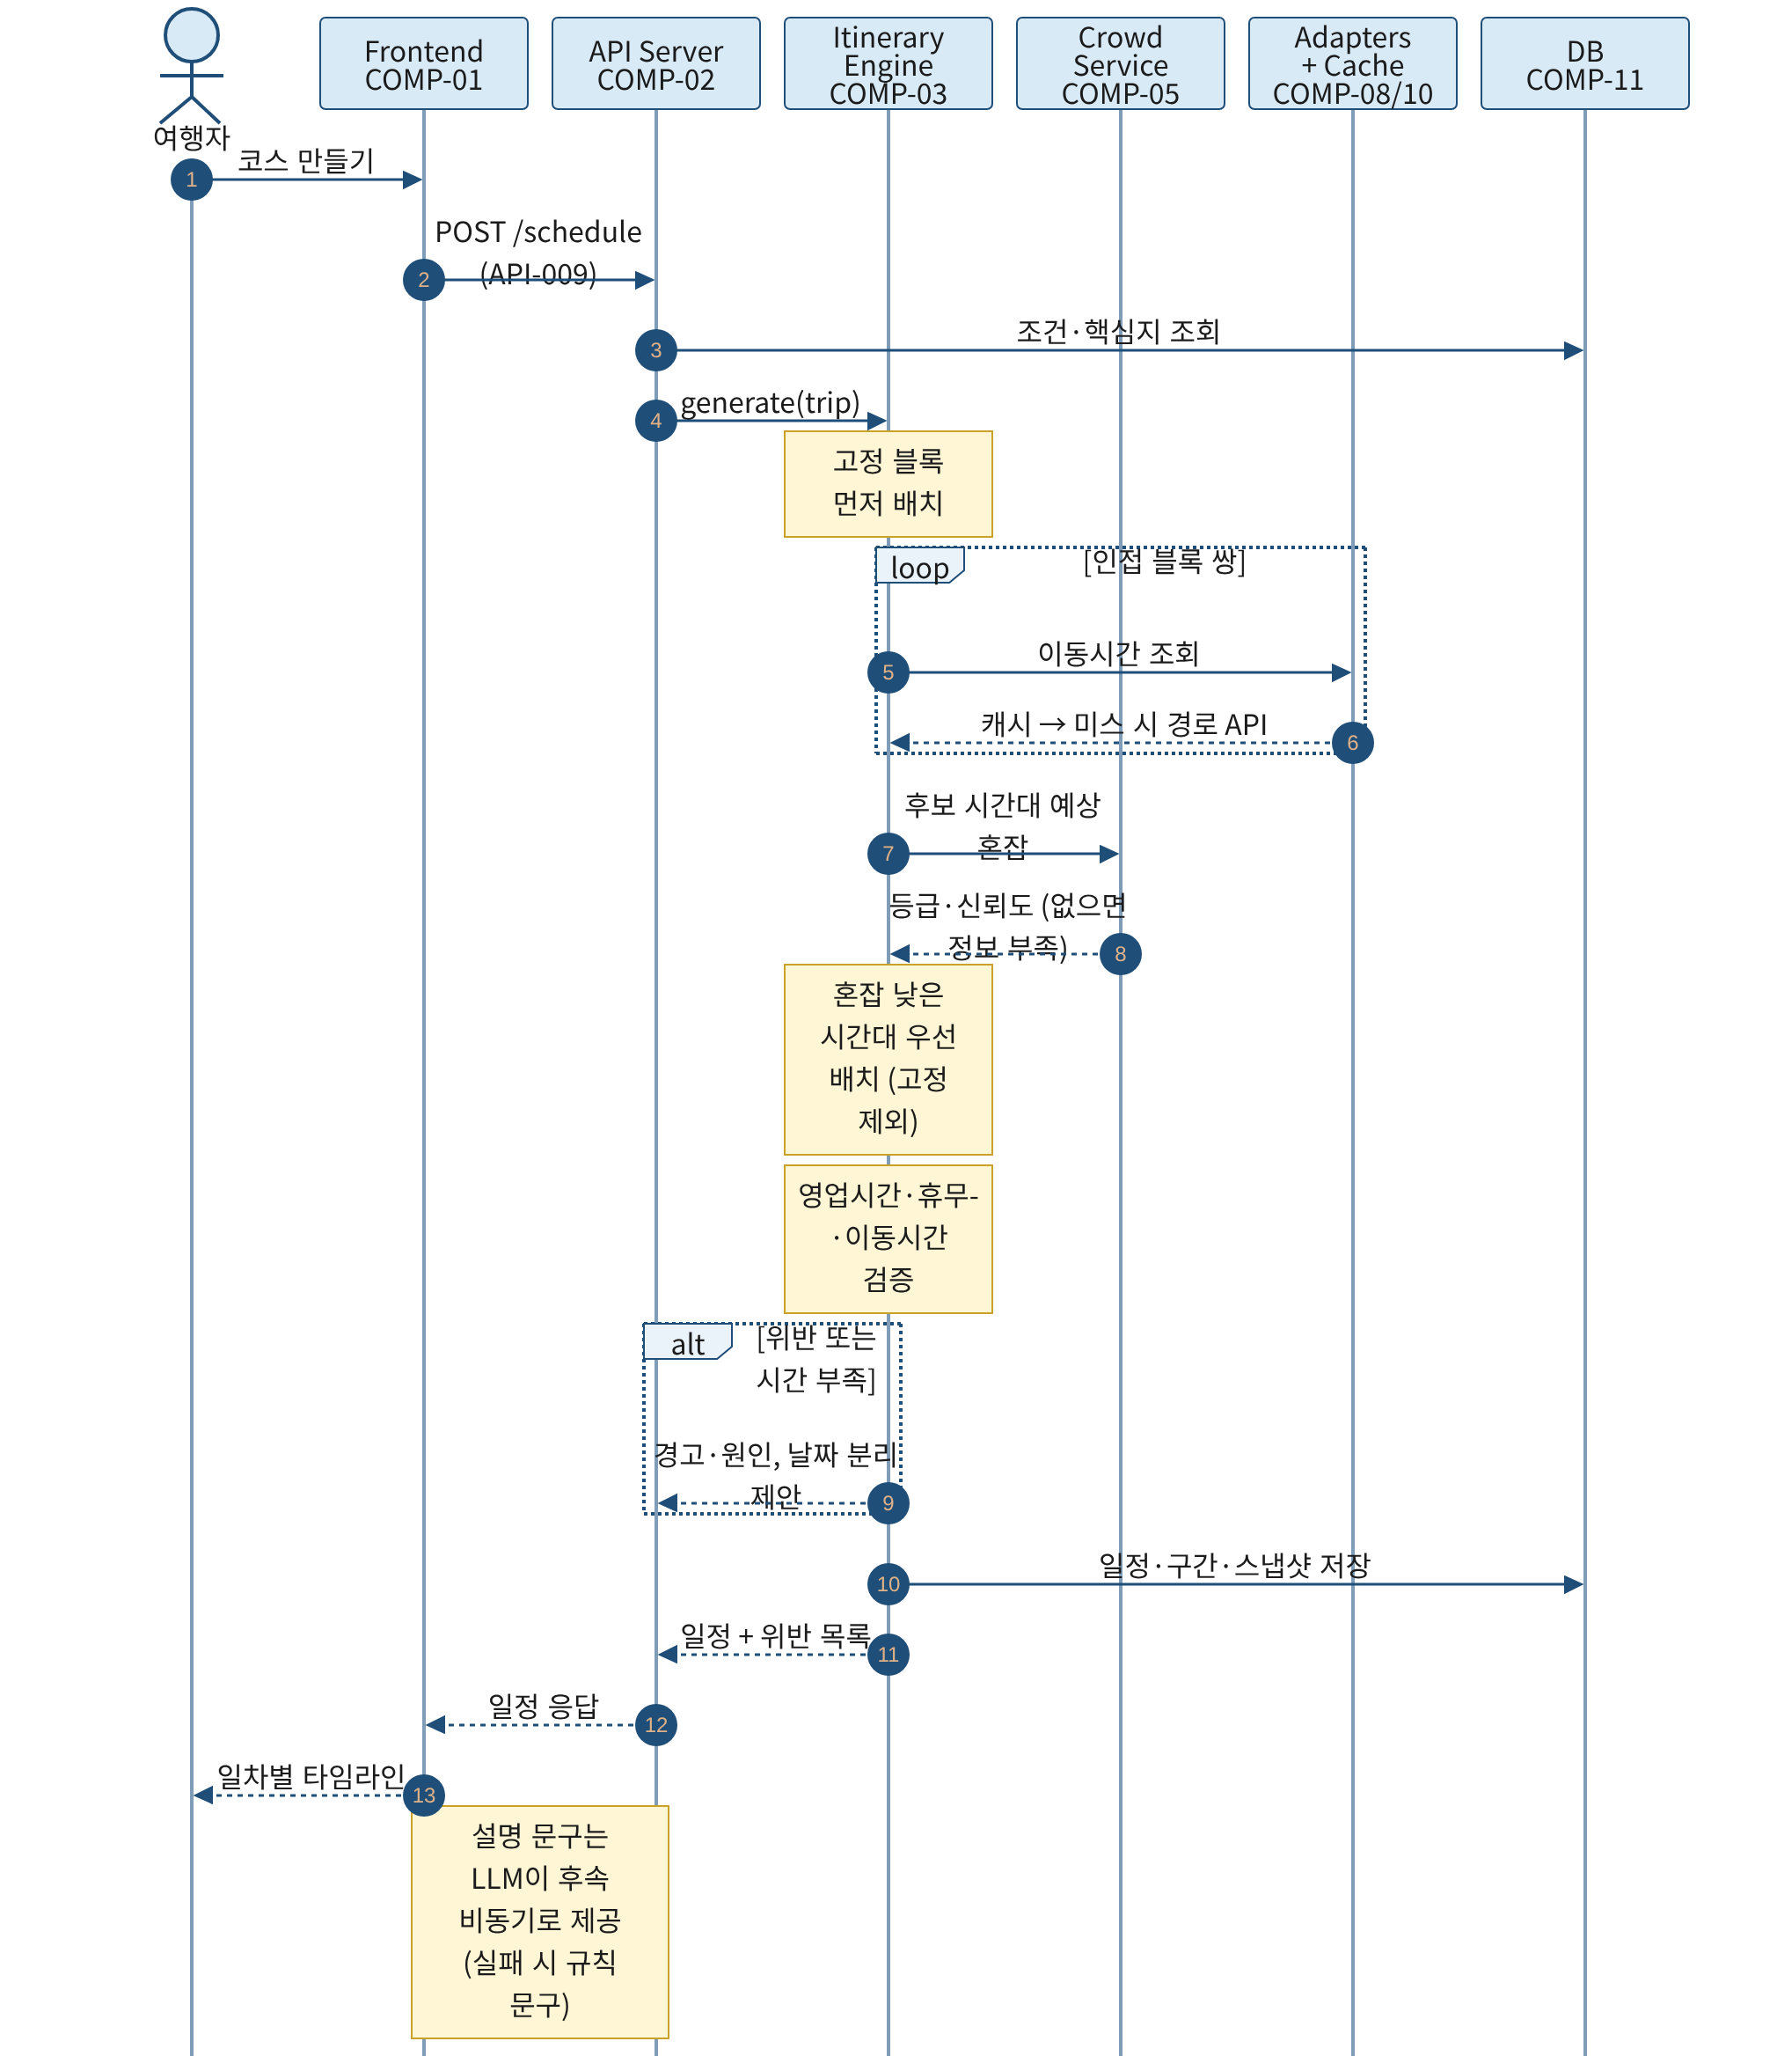
그림 4-3. SD-01 일정 생성
관련 Use Case: UC-003 관련 요구사항: FR-003, FR-005, FR-008, FR-009, AI-REQ-03
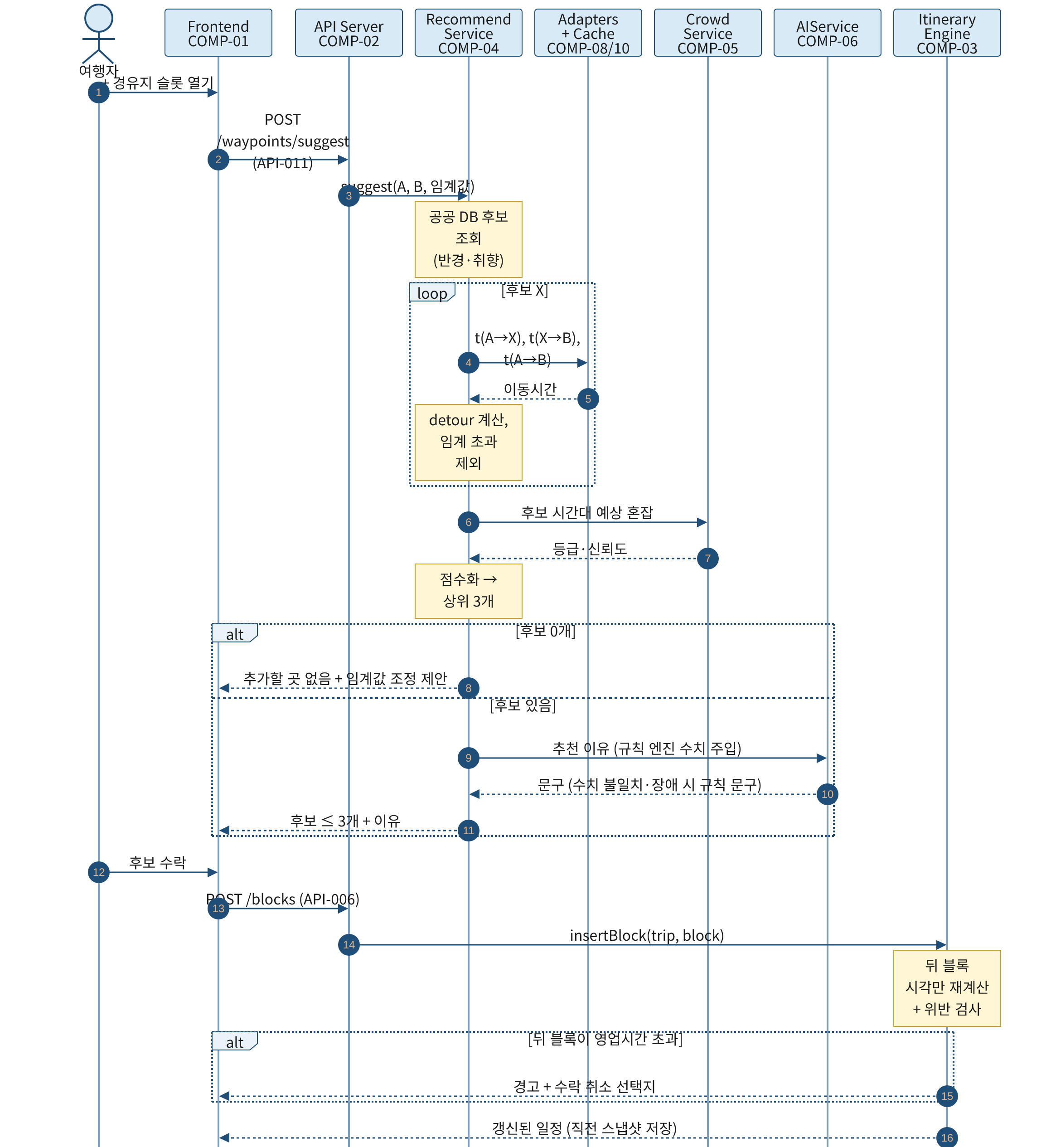
그림 4-4. SD-02 경유지 제안·수락
관련 Use Case: UC-004 관련 요구사항: FR-004, FR-006, AI-REQ-04
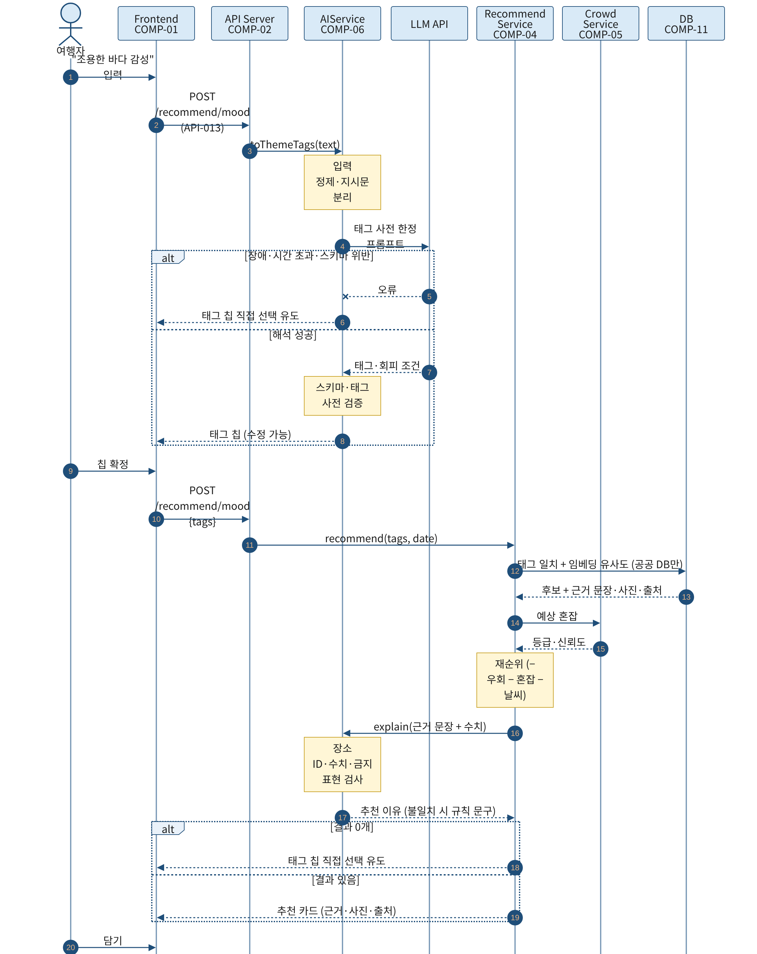
그림 4-5. SD-03 분위기·컨셉 장소 추천
관련 Use Case: UC-013 관련 요구사항: FR-014, FR-015, NFR-005, AI-REQ-01, AI-REQ-02, AI-REQ-05, AI-REQ-07
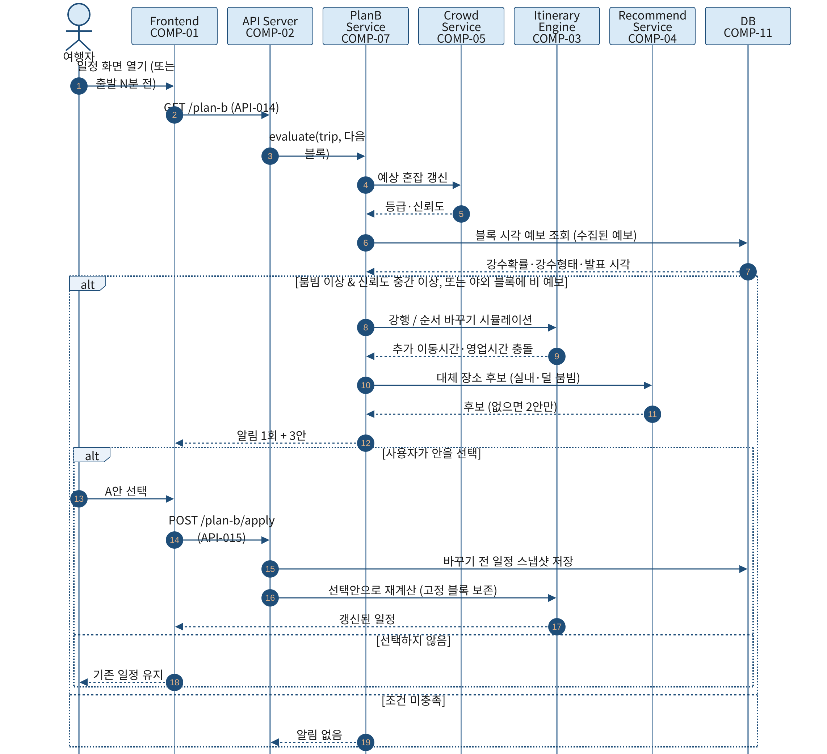
그림 4-6. SD-04 플랜 B (혼잡·날씨)
관련 Use Case: UC-007 관련 요구사항: FR-010, FR-013

4.3 기타 UML (선택)
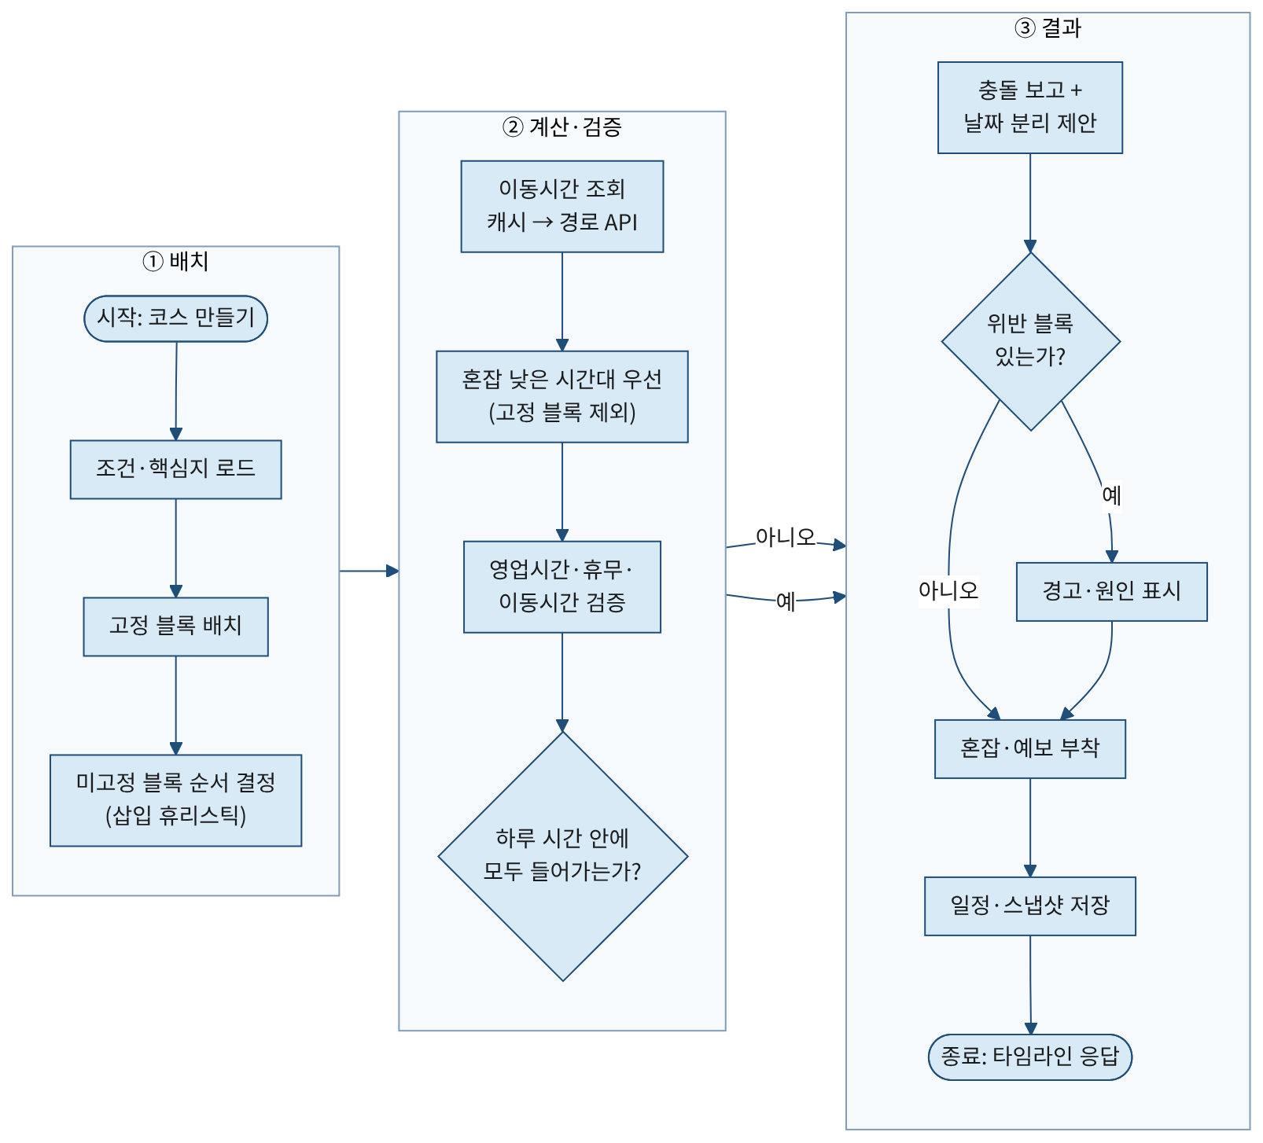
그림 4-7. 일정 생성 Activity Diagram (UC-003)
관련 Use Case: UC-003 관련 요구사항: FR-003, FR-005, FR-008, FR-009, AI-REQ-03

5. 데이터베이스 및 데이터 설계

5.1 ER Diagram / Data Model
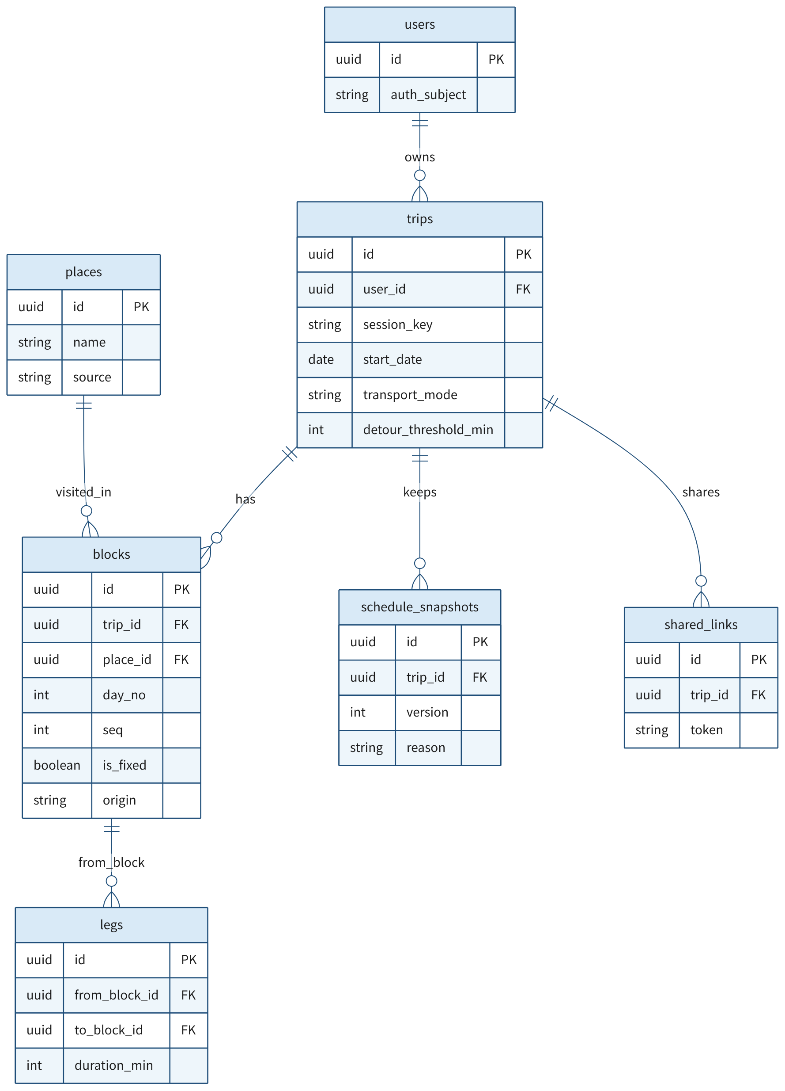
그림 5-1. ER 다이어그램 ① 일정 도메인
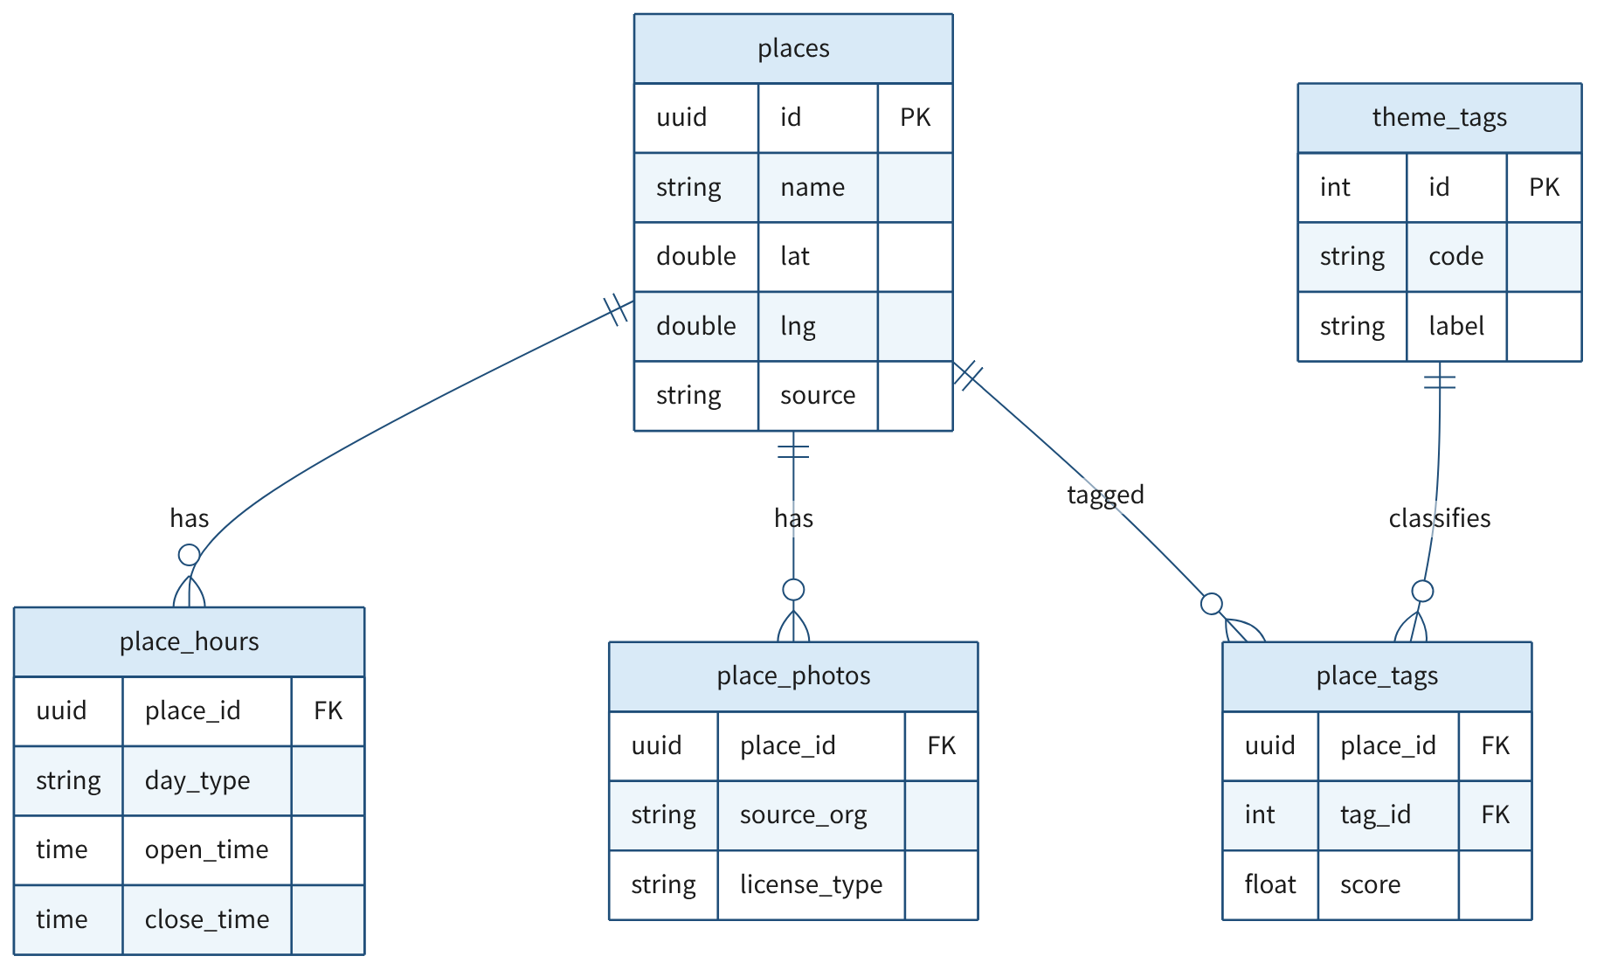
그림 5-2. ER 다이어그램 ② 장소 콘텐츠
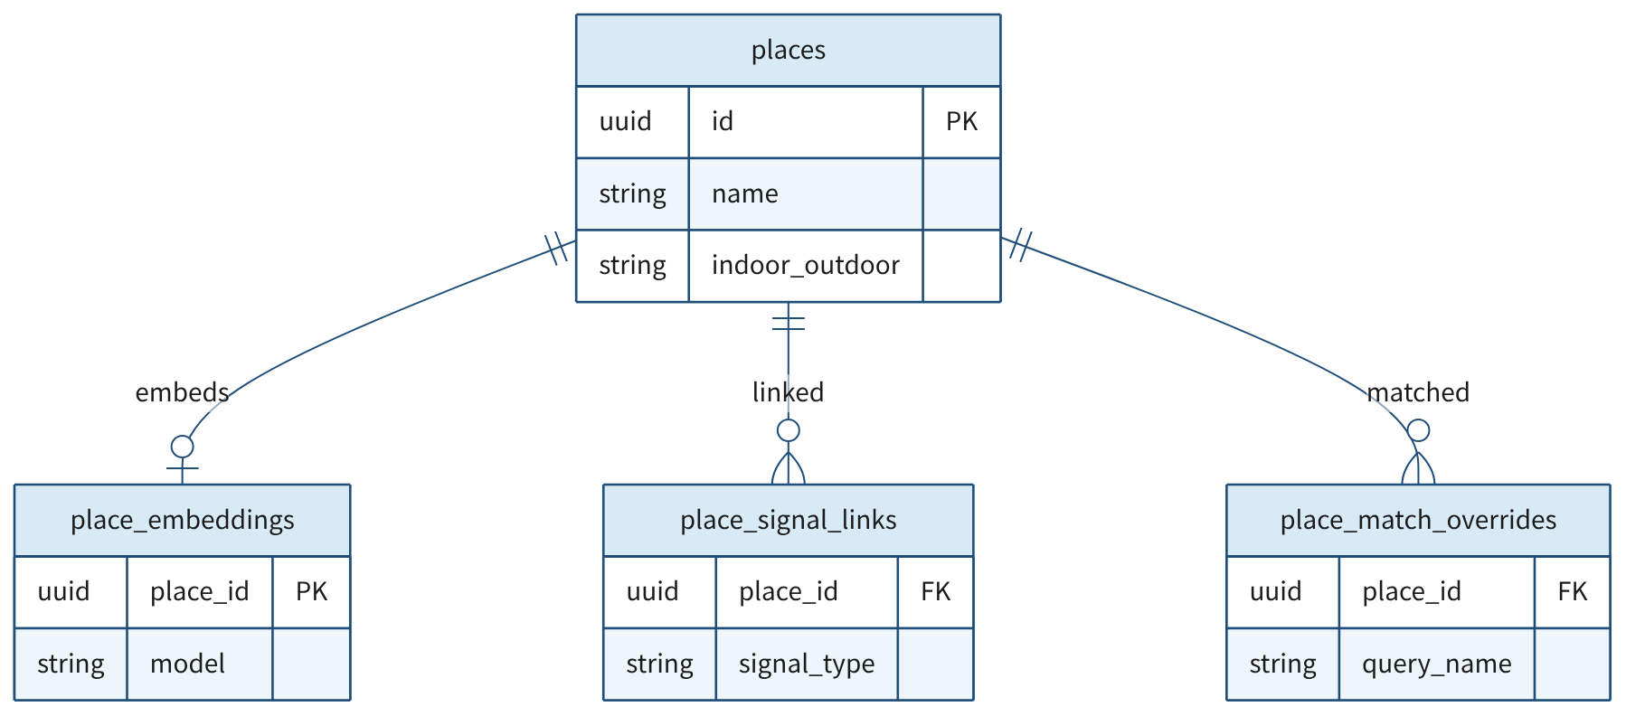
그림 5-3. ER 다이어그램 ③ 장소 부가 정보 (임베딩·매칭)
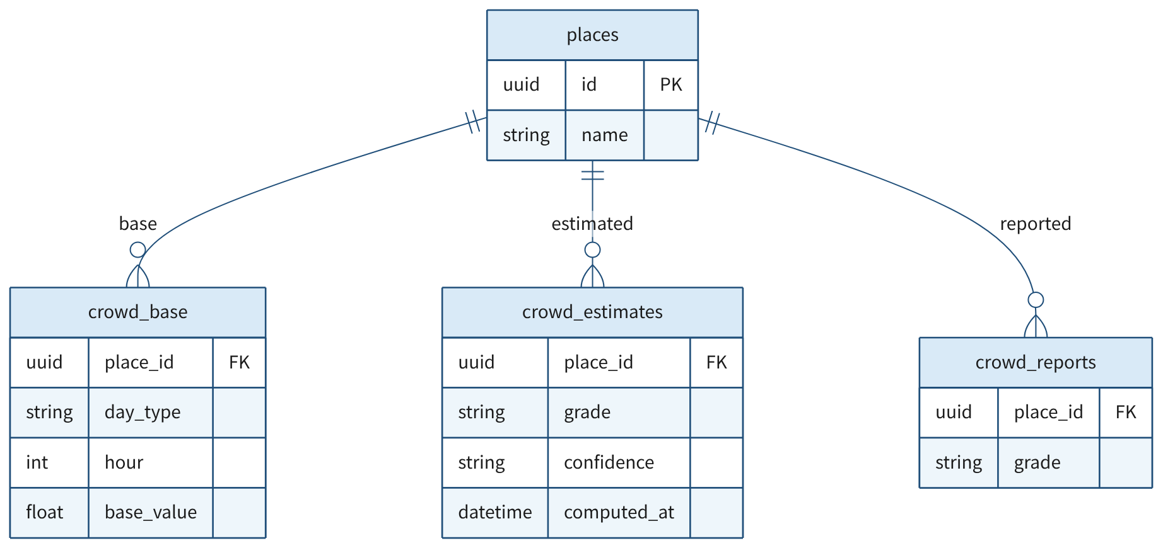
그림 5-4. ER 다이어그램 ④ 혼잡
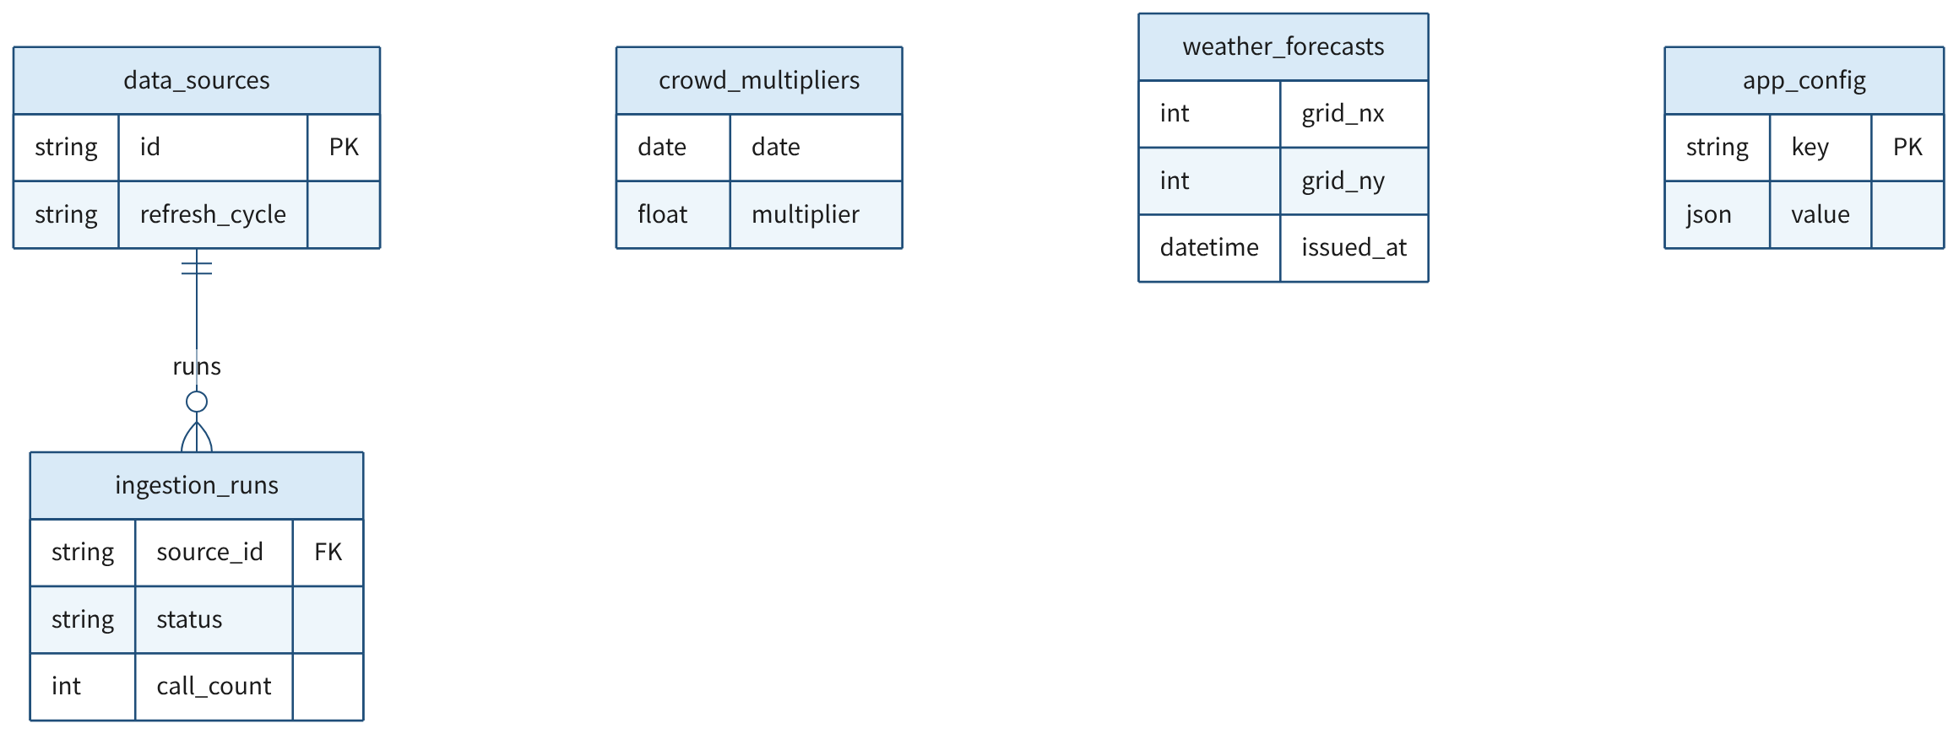
그림 5-5. ER 다이어그램 ⑤ 운영·설정·예보
관련 요구사항: FR-001, FR-002, FR-003, FR-004, FR-005, FR-006, FR-007, FR-008, FR-010, FR-011, FR-013, FR-014, FR-015, FR-016, FR-017, NFR-002, NFR-003, NFR-004, NFR-006, NFR-007, NFR-009, NFR-010, NFR-012, AI-REQ-01, AI-REQ-02

5.2 테이블/컬렉션 정의
테이블/컬렉션 | 필드 | 타입 | PK/FK | Null | 설명 | 관련 요구사항
places | id | UUID | PK | N | 장소 식별자 | FR-001
places | name | VARCHAR(200) | - | N | 장소명 | FR-001
places | lat | DOUBLE | - | N | 위도 | FR-001, FR-007
places | lng | DOUBLE | - | N | 경도 | FR-001, FR-007
places | category | VARCHAR(50) | - | N | 카테고리 | FR-001
places | source | VARCHAR(20) | - | N | 출처 구분: PUBLIC(공공 DB) / USER_SELECTED(카카오로 고른 장소, 일정에 필요한 최소 필드만 저장, D6) | FR-001, NFR-007
places | source_ref | VARCHAR(100) | - | Y | 공공 DB 원본 ID | FR-001, NFR-007
places | description | TEXT | - | Y | 장소 설명 문장(추천 근거, 임베딩 원문) | FR-015
places | closed_days_text | VARCHAR(200) | - | Y | 휴무 원문 문자열 | FR-005
places | default_stay_min | SMALLINT | - | N | 기본 체류시간(분) | FR-004, FR-005
places | indoor_outdoor | VARCHAR(10) | - | N | 실내 / 야외 / 반야외 | FR-013
places | rating | NUMERIC(3,2) | - | Y | 평점·대표성 지표(경유지 점수 항목) | FR-004
places | adm_dong_code | VARCHAR(20) | - | Y | 좌표 기반 행정동 코드(혼잡 1단계 연결) | FR-008
places | ref_date | DATE | - | N | 기준일(수집일) | NFR-002, NFR-007
places | updated_at | TIMESTAMP | - | N | 갱신 시각 | NFR-002
place_hours | id | UUID | PK | N | 영업시간 행 식별자 | FR-005
place_hours | place_id | UUID | FK(places.id) | N | 장소 | FR-005
place_hours | day_type | VARCHAR(10) | - | N | 요일(MON~SUN) 또는 HOLIDAY | FR-005
place_hours | open_time | TIME | - | Y | 영업 시작(null이면 확인 필요) | FR-005, NFR-012
place_hours | close_time | TIME | - | Y | 영업 종료 | FR-005, NFR-012
place_hours | break_start | TIME | - | Y | 브레이크 시작 | FR-005
place_hours | break_end | TIME | - | Y | 브레이크 종료 | FR-005
place_hours | is_closed | BOOLEAN | - | N | 해당 요일 휴무 여부 | FR-005
place_hours | origin | VARCHAR(10) | - | N | 값의 출처: PARSED(파서) / MANUAL(수동 보정) | FR-017
place_photos | id | UUID | PK | N | 사진 식별자 | FR-014
place_photos | place_id | UUID | FK(places.id) | N | 장소 | FR-014
place_photos | url | VARCHAR(500) | - | N | 사진 URL(원 출처) | FR-014
place_photos | source_org | VARCHAR(50) | - | N | 출처 기관(한국관광공사, 부산시) | FR-014, NFR-007
place_photos | license_type | VARCHAR(50) | - | Y | 저작권 유형(공공누리 등) | FR-014, NFR-007
place_photos | is_primary | BOOLEAN | - | N | 대표 사진 여부 | FR-014
theme_tags | id | SMALLINT | PK | N | 태그 식별자 | FR-015
theme_tags | code | VARCHAR(30) | - | N | 태그 코드(고유) | FR-015, AI-REQ-02
theme_tags | label | VARCHAR(50) | - | N | 표시명(바다 전망, 골목·산책 등) | FR-015
place_tags | place_id | UUID | PK, FK(places.id) | N | 장소 | FR-015
place_tags | tag_id | SMALLINT | PK, FK(theme_tags.id) | N | 태그 | FR-015
place_tags | score | REAL | - | N | 태그 적합도 | FR-015
place_tags | origin | VARCHAR(20) | - | N | 부여 근거: CLASSIFICATION / DESCRIPTION | FR-015, AI-REQ-01
place_embeddings | place_id | UUID | PK, FK(places.id) | N | 장소 | FR-015
place_embeddings | model | VARCHAR(50) | - | N | 임베딩 모델 식별자(교체 대비) | FR-015, NFR-009
place_embeddings | vector | FLOAT[] / VECTOR | - | N | 설명 문장 임베딩 | FR-015
place_embeddings | created_at | TIMESTAMP | - | N | 생성 시각 | FR-015
place_signal_links | id | UUID | PK | N | 연결 식별자 | FR-008
place_signal_links | place_id | UUID | FK(places.id) | N | 장소 | FR-008
place_signal_links | signal_type | VARCHAR(20) | - | N | 신호 종류(POPULATION, SUBWAY 등) | FR-008
place_signal_links | signal_ref | VARCHAR(50) | - | N | 행정동 코드·역 ID | FR-008
place_signal_links | weight | REAL | - | Y | 연결 가중치(거리 등) | FR-008
place_match_overrides | id | UUID | PK | N | 수동 매칭 식별자 | FR-017
place_match_overrides | query_name | VARCHAR(200) | - | N | 검색에서 얻은 장소명 | FR-017
place_match_overrides | lat / lng | DOUBLE | - | N | 검색 장소 좌표(반경 비교용) | FR-017
place_match_overrides | place_id | UUID | FK(places.id) | N | 매칭할 공공 DB 장소 | FR-001, FR-017
trips | id | UUID | PK | N | 여행 식별자 | FR-002
trips | user_id | UUID | FK(users.id) | Y | 회원 소유자(비회원은 null) | FR-011
trips | session_key | VARCHAR(64) | - | Y | 비회원 익명 세션 키 | FR-011, NFR-006
trips | start_date / end_date | DATE | - | N | 여행 시작·종료일 | FR-002
trips | day_start / day_end | TIME | - | N | 하루 일정 시작·종료 시각 | FR-002
trips | start_place_id | UUID | FK(places.id) | Y | 하루 시작 위치(사용자가 입력한 장소) | FR-002
trips | end_place_id | UUID | FK(places.id) | Y | 하루 종료 위치 | FR-002
trips | transport_mode | VARCHAR(10) | - | N | TRANSIT / CAR / WALK | FR-002
trips | companions | VARCHAR(50) | - | Y | 동행 구성 | FR-002
trips | preferences | JSONB | - | Y | 취향·선택된 테마 태그·피할 조건 | FR-002, FR-015
trips | budget | INT | - | Y | 예산 | FR-002
trips | detour_threshold_min | SMALLINT | - | N | 우회 비용 임계값(분, 기본 15) | FR-004
trips | expires_at | TIMESTAMP | - | Y | 비회원 임시 여행 만료 시각 | NFR-006
blocks | id | UUID | PK | N | 블록 식별자 | FR-003, FR-005
blocks | trip_id | UUID | FK(trips.id) | N | 여행 | FR-005
blocks | day_no | SMALLINT | - | N | 일차 | FR-005
blocks | seq | SMALLINT | - | N | 일차 내 순서 | FR-005, FR-006
blocks | place_id | UUID | FK(places.id) | N | 장소 | FR-001
blocks | is_fixed | BOOLEAN | - | N | 고정 블록 여부 | FR-003
blocks | fixed_start / fixed_end | TIME | - | Y | 시간대 고정 시 시작·종료 | FR-003
blocks | stay_min | SMALLINT | - | N | 체류시간(분) | FR-004, FR-006
blocks | arrive_at / depart_at | TIME | - | Y | 도착·출발 시각(계산값) | FR-005
blocks | origin | VARCHAR(10) | - | N | 생성 출처: USER / SUGGESTED | FR-004
blocks | warnings | JSONB | - | Y | 위반 경고와 원인 | FR-005, FR-006
legs | id | UUID | PK | N | 구간 식별자 | FR-005
legs | from_block_id | UUID | FK(blocks.id) | N | 출발 블록 | FR-005
legs | to_block_id | UUID | FK(blocks.id) | N | 도착 블록 | FR-005
legs | mode | VARCHAR(10) | - | N | 이동수단 | FR-005, FR-007
legs | duration_min | SMALLINT | - | Y | 소요시간(분). null이면 '이동시간 확인 필요' | FR-005, NFR-012
legs | computed_at | TIMESTAMP | - | N | 계산 시각 | FR-005
legs | source | VARCHAR(20) | - | N | 산출 출처: TMAP / ODSAY / CACHE / ESTIMATED(화면에 '추정' 표시) | NFR-003, NFR-013
schedule_snapshots | id | UUID | PK | N | 스냅샷 식별자 | FR-006
schedule_snapshots | trip_id | UUID | FK(trips.id) | N | 여행 | FR-006
schedule_snapshots | version | INT | - | N | 버전 번호 | FR-006
schedule_snapshots | payload | JSONB | - | N | 변경 전 일정(블록·구간) 전체 | FR-006, FR-010
schedule_snapshots | reason | VARCHAR(20) | - | N | GENERATE / EDIT / PLAN_B | FR-006, FR-010
schedule_snapshots | created_at | TIMESTAMP | - | N | 생성 시각 | FR-006
crowd_base | id | UUID | PK | N | 기본 수준 행 | FR-008
crowd_base | place_id | UUID | FK(places.id) | N | 장소 | FR-008
crowd_base | day_type | VARCHAR(10) | - | N | 요일 유형(평일/주말/공휴일) | FR-008
crowd_base | hour | SMALLINT | - | N | 시간대(0~23) | FR-008
crowd_base | base_value | REAL | - | N | 기본 밀도 B(p, 요일유형, 시각) | FR-008
crowd_base | signal_count | SMALLINT | - | N | 사용된 근거 신호 수(신뢰도 산출) | FR-008
crowd_base | ref_month | DATE | - | N | 기준 월 | NFR-002
crowd_multipliers | id | UUID | PK | N | 날짜 배수 행 | FR-008
crowd_multipliers | date | DATE | - | N | 날짜 | FR-008
crowd_multipliers | region | VARCHAR(20) | - | N | 지역(구·군) | FR-008
crowd_multipliers | multiplier | REAL | - | N | 날짜 배수 M(d). 데이터로 추정 | FR-008
crowd_multipliers | source | VARCHAR(30) | - | N | 근거 소스(방문자수, 집중률 예측 등) | FR-008, NFR-007
crowd_estimates | id | UUID | PK | N | 혼잡 스냅샷 식별자 | FR-008
crowd_estimates | place_id | UUID | FK(places.id) | N | 장소 | FR-008
crowd_estimates | date | DATE | - | N | 날짜 | FR-008
crowd_estimates | hour | SMALLINT | - | N | 시간대 | FR-008
crowd_estimates | grade | VARCHAR(10) | - | Y | 여유/보통/붐빔/매우 붐빔(신호 0개면 null → 정보 부족) | FR-008, NFR-012
crowd_estimates | score | REAL | - | Y | B × M × R 점수 | FR-008
crowd_estimates | confidence | VARCHAR(10) | - | N | 높음 / 중간 / 낮음 / 없음 | FR-008
crowd_estimates | signals | JSONB | - | Y | 근거 신호 목록('근거 보기') | FR-008, NFR-007
crowd_estimates | computed_at | TIMESTAMP | - | N | 계산·기준 시각 | FR-008, NFR-002
weather_forecasts | id | UUID | PK | N | 예보 행 | FR-013
weather_forecasts | grid_nx / grid_ny | SMALLINT | - | N | 기상청 5km 격자 좌표 | FR-013
weather_forecasts | forecast_at | TIMESTAMP | - | N | 예보 대상 시각 | FR-013
weather_forecasts | pop | SMALLINT | - | Y | 강수확률(%) | FR-013
weather_forecasts | pty | VARCHAR(10) | - | Y | 강수형태(없음/비/눈 등) | FR-013
weather_forecasts | sky | VARCHAR(10) | - | Y | 하늘상태 | FR-013
weather_forecasts | temp | REAL | - | Y | 기온 | FR-013
weather_forecasts | wind | REAL | - | Y | 풍속 | FR-013
weather_forecasts | issued_at | TIMESTAMP | - | N | 발표 시각('예보' 라벨 표시) | FR-013, NFR-007
weather_forecasts | scope | VARCHAR(10) | - | N | SHORT(단기) / MID(중기, 일 단위) | FR-013
users | id | UUID | PK | N | 회원 식별자 (P1) | FR-011
users | auth_provider | VARCHAR(20) | - | N | 인증 방식(KAKAO: 카카오 로그인 OAuth) | FR-011
users | auth_subject | VARCHAR(100) | - | N | 인증 식별자(최소 정보만 저장) | FR-011, NFR-006
users | created_at | TIMESTAMP | - | N | 가입 시각 | FR-011
shared_links | id | UUID | PK | N | 공유 링크 식별자 (P1) | FR-011
shared_links | trip_id | UUID | FK(trips.id) | N | 공유 대상 여행 | FR-011
shared_links | token | VARCHAR(64) | - | N | 추측 불가 토큰(고유) | FR-011
shared_links | expires_at | TIMESTAMP | - | Y | 만료 시각 | FR-011
crowd_reports | id | UUID | PK | N | 제보 식별자 (P2) | FR-008
crowd_reports | place_id | UUID | FK(places.id) | N | 장소 | FR-008
crowd_reports | reported_at | TIMESTAMP | - | N | 제보 시각 | FR-008
crowd_reports | grade | VARCHAR(10) | - | N | 여유 / 보통 / 붐빔 | FR-008
crowd_reports | anon_key | VARCHAR(64) | - | Y | 익명 제보자 키(중복 방지용) | NFR-006
data_sources | id | VARCHAR(30) | PK | N | 소스 식별자(tourapi, kma_short 등) | FR-016
data_sources | name | VARCHAR(100) | - | N | 소스명 | FR-016, NFR-007
data_sources | kind | VARCHAR(10) | - | N | API / CSV / SDK | FR-016
data_sources | refresh_cycle | VARCHAR(20) | - | N | 갱신 주기(월/일/분) | NFR-002
data_sources | daily_call_limit | INT | - | Y | 일일 호출 한도 | NFR-004
data_sources | enabled | BOOLEAN | - | N | 사용 여부 | FR-017
ingestion_runs | id | UUID | PK | N | 수집 실행 식별자 | FR-016
ingestion_runs | source_id | VARCHAR(30) | FK(data_sources.id) | N | 소스 | FR-016
ingestion_runs | started_at / finished_at | TIMESTAMP | - | N | 실행 시작·종료 | NFR-010
ingestion_runs | status | VARCHAR(10) | - | N | SUCCESS / FAILED / SKIPPED | NFR-003, NFR-010
ingestion_runs | record_count | INT | - | Y | 적재 건수 | NFR-002
ingestion_runs | call_count | INT | - | Y | 호출 건수 | NFR-004
ingestion_runs | as_of | TIMESTAMP | - | Y | 데이터 기준 시각 | NFR-002, NFR-007
ingestion_runs | error_message | TEXT | - | Y | 오류 내용(민감정보 제외) | NFR-010
app_config | key | VARCHAR(100) | PK | N | 설정 키(가중치·임계값·상한 등) | NFR-009
app_config | value | JSONB | - | N | 설정 값 | NFR-009, FR-017
app_config | updated_by | VARCHAR(50) | - | Y | 변경자 | FR-017
app_config | updated_at | TIMESTAMP | - | N | 변경 시각 | FR-017
api_usage_daily | provider | VARCHAR(20) | PK | N | 경로 API 공급자(TMAP_TRANSIT / TMAP_SUMMARY / ODSAY) | NFR-013
api_usage_daily | usage_date | DATE | PK | N | 집계 날짜 | NFR-013
api_usage_daily | call_count | INT | - | N | 당일 호출 건수(상한 판단에 사용) | NFR-013, NFR-004
api_usage_daily | est_cost_krw | NUMERIC(10,2) | - | N | 당일 예상 비용(원) | NFR-013

6. API 설계
API ID | Method | Endpoint | 목적 | Request | Response | 관련 요구사항
API-001 | POST | /api/trips/interpret | 한 줄 텍스트를 여행 조건으로 해석 | {text} | {conditions, needsForm} | FR-002, AI-REQ-02
API-002 | POST | /api/trips | 여행 생성·조건 저장 | {dates, dayStart, dayEnd, mode, companions, prefs, budget} | {tripId, sessionKey} | FR-002
API-003 | GET | /api/places/search | 장소 검색(카카오 조회 + 공공 DB 매칭) | ?q, category | {places:[{name, coords, badge}]} | FR-001
API-004 | GET | /api/places/at | 지도에서 길게 누른 위치의 장소 찾기 | ?lat, lng | {places, nearbyCount} | FR-001, FR-007
API-005 | GET | /api/places/{placeId} | 장소 상세(영업시간·사진·예보·혼잡 요약·출처) | ?date | {place, hours, photos, weather, crowd, sources} | FR-001, FR-008, FR-013, FR-014, NFR-007
API-006 | POST | /api/trips/{tripId}/blocks | 블록 추가(핵심지·경유지) | {place, isFixed, fixedWindow, origin} | {schedule, violations} | FR-001, FR-003, FR-004, FR-006
API-007 | PATCH | /api/trips/{tripId}/blocks/{blockId} | 블록 편집(고정·순서·체류시간) | {isFixed | seq | stayMin} | {schedule, violations} | FR-003, FR-006
API-008 | DELETE | /api/trips/{tripId}/blocks/{blockId} | 블록 삭제 | - | {schedule, violations} | FR-006
API-009 | POST | /api/trips/{tripId}/schedule | 일정 생성·검증 | {options?} | {days:[blocks, legs, crowd, weather], violations, conflicts} | FR-005, FR-009, FR-013
API-010 | POST | /api/trips/{tripId}/undo | 직전 편집 1단계 되돌리기 | - | {schedule} | FR-006
API-011 | POST | /api/trips/{tripId}/waypoints/suggest | 경유지 후보 제안 | {fromBlockId, toBlockId, thresholdMin} | {candidates[≤3]:{place, detourMin, stayMin, crowd, reason}} | FR-004, FR-008
API-012 | GET | /api/places/{placeId}/crowd | 시간대별 예상 혼잡 | ?date | {hours:[{h, grade, score}], confidence, asOf, sources} | FR-008
API-013 | POST | /api/recommend/mood | 분위기·컨셉 해석 및 추천 | {text | tags, date, limit} | {tags, avoid, places:[{place, photo, evidence, crowd}]} | FR-014, FR-015, AI-REQ-01, AI-REQ-02
API-014 | GET | /api/trips/{tripId}/plan-b | 플랜 B 3안 조회(혼잡·날씨 트리거) | ?blockId | {trigger, options[3]} | FR-010, FR-013
API-015 | POST | /api/trips/{tripId}/plan-b/apply | 선택한 안 적용(미선택 시 일정 유지) | {optionId} | {schedule} | FR-010, FR-013
API-016 | GET | /api/trips/{tripId}/weather | 블록 시각별 예보 | - | {blocks:[{blockId, forecast, issuedAt, scope}]} | FR-013
API-017 | POST | /api/places/photo-search | 사진으로 장소 찾기 | multipart(image) | {candidates[≤3]:{place, confidence}, notFound} | FR-012, AI-REQ-06
API-018 | POST | /api/trips/{tripId}/save | 회원 일정 저장 | - | {savedAt} | FR-011
API-019 | POST | /api/trips/{tripId}/share | 읽기 전용 공유 링크 생성 | {expiresAt?} | {url, token} | FR-011
API-020 | GET | /api/shared/{token} | 공유 일정 열람(읽기 전용) | - | {schedule} | FR-011
API-021 | POST | /api/auth/login | 회원 로그인(카카오 로그인 OAuth, P1) | {credentials} | {accessToken} | FR-011
API-022 | GET | /api/admin/sources | 데이터 소스 상태·갱신 로그 조회 | - | {sources:[{id, asOf, status, calls}]} | FR-017, NFR-002, NFR-010
API-023 | PUT | /api/admin/config | 가중치·임계값 수정(검증 후 반영) | {key, value} | {ok | errors} | FR-017, NFR-009
API-024 | PUT | /api/admin/places/{placeId}/override | 영업시간·실내/야외·매칭 수동 보정 | {hours?, indoorOutdoor?, matchTo?} | {place} | FR-017
API-025 | POST | /api/admin/sources/{sourceId}/run | 수동 수집 실행 | - | {runId} | FR-016, FR-017
API-026 | GET | /api/trips/{tripId} | 여행·일정 조회(임시 저장 복원 포함) | - | {trip, schedule} | FR-005, FR-011

7. AI / LLM / VLM 설계

7.1 AI 파이프라인
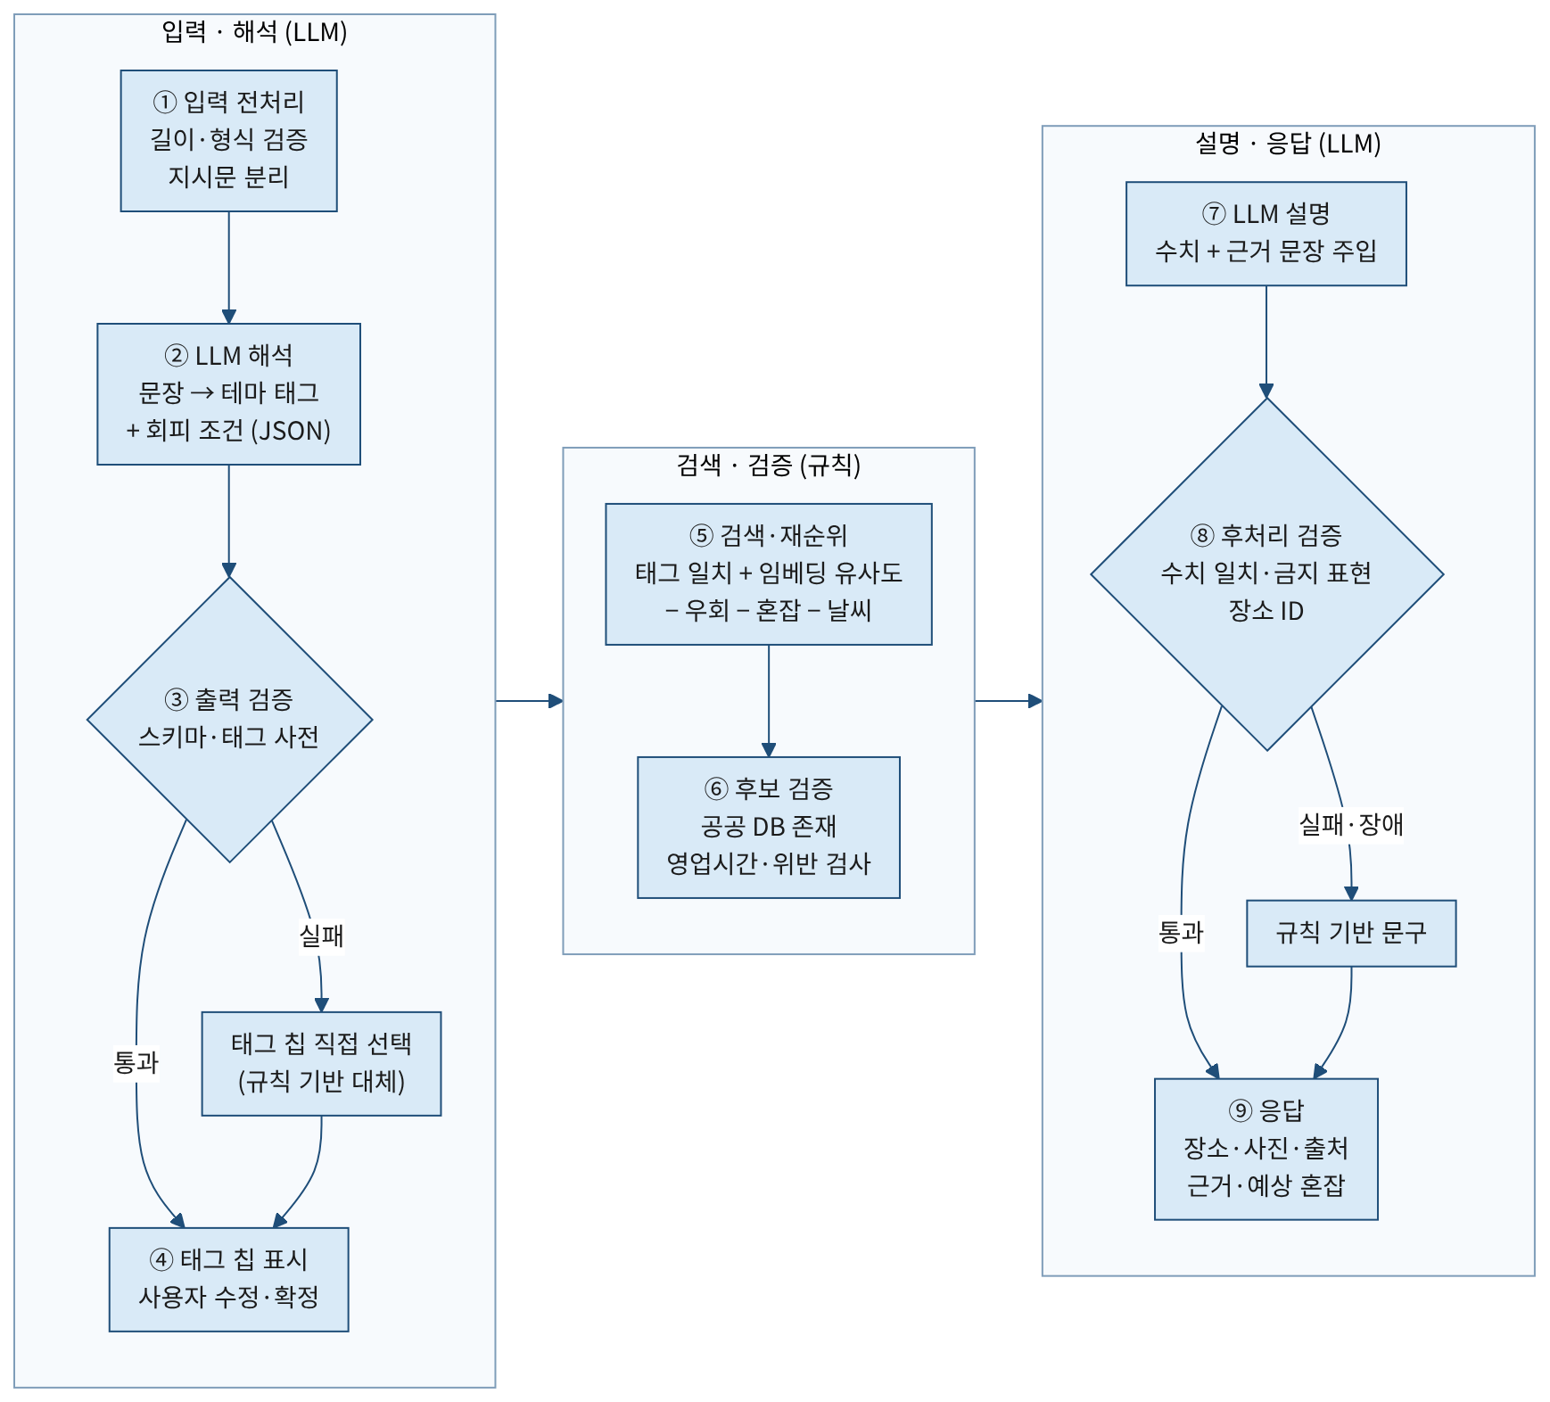
그림 7-1. 텍스트 AI 파이프라인 (조건 해석·분위기 추천·설명)
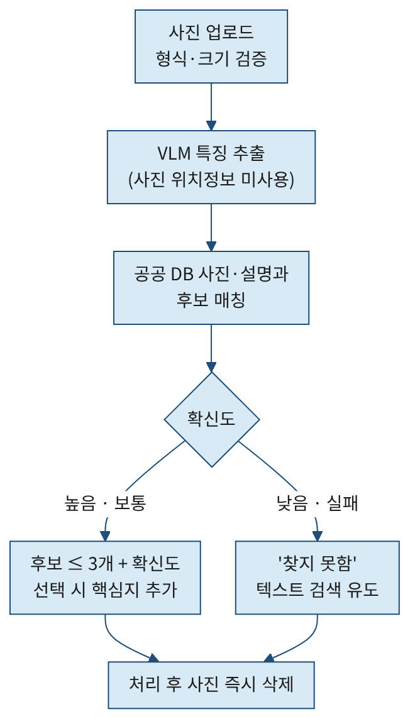
그림 7-2. 사진 검색 파이프라인 (P1)
관련 요구사항: FR-002, FR-012, FR-015, NFR-005, NFR-006, NFR-012, AI-REQ-01, AI-REQ-02, AI-REQ-03, AI-REQ-04, AI-REQ-05, AI-REQ-06, AI-REQ-07, AI-REQ-08

7.2 모델 및 인터페이스
AI 요소 | 모델/서비스 | 역할 | 입력/출력 | 교체 가능성/추상화 | 관련 요구사항
LLM | Google Gemini 2.5 Flash-Lite(gemini-2.5-flash-lite, API). 조건 해석·태그 변환·설명 문구처럼 짧은 구조화 작업이라 가장 저렴한 경량 모델 선택(입력 $0.10, 출력 $0.40 / 1M 토큰). JSON 출력 지원 | 조건 해석, 분위기 문장 → 테마 태그 변환, 설명·추천 이유 문구 | Text(+태그 사전, 규칙 엔진 수치) → JSON(스키마) / Text | AIService / LlmProvider로 추상화 | AI-REQ-02, AI-REQ-04, AI-REQ-05, FR-002, FR-015
Embedding | BAAI bge-m3(오픈소스, 서버에서 직접 실행). 한국어 포함 다국어 문장 임베딩. 장소 설명은 배치로 한 번만 임베딩하므로 API 비용 없음 | 장소 설명 문장 임베딩(배치), 분위기 유사도 검색 | Text → Vector | AIService.embed(), 모델 식별자를 DB에 저장해 교체 가능 | AI-REQ-01, FR-015
VLM | LLM과 같은 Gemini 2.5 Flash-Lite의 이미지 입력 기능(P1). 별도 비전 API 없이 키 하나로 운영하고, 공공 DB 후보 목록을 함께 넘겨 그중에서만 고르게 함 | 사진 속 장소 특징 추출·후보 매칭 | Image(+Text) → JSON(특징, 후보, 확신도) | AIService.identifyPlace() | AI-REQ-06, FR-012
규칙 기반 대체 | 내부 템플릿·키워드 매처 | LLM·VLM 실패 시 대체 문구, 태그 칩 직접 선택 유도 | 규칙 엔진 값 → 문구 | AIService 폴백 경로 | AI-REQ-05, NFR-005

7.3 Prompt 설계
- System Prompt 목적: (1) 조건 해석 — 사용자의 한 줄 문장을 날짜·시각·이동수단·동행·취향·예산 JSON으로 변환. (2) 분위기 해석 — 문장을 사전 정의 테마 태그 목록과 피할 조건으로만 변환하고 목록에 없는 값은 출력하지 않음. (3) 설명 — 규칙 엔진이 넘긴 수치와 DB 근거 문장만으로 추천 이유를 작성하며 새 수치·새 장소를 만들지 않음.
- 검색 대상 데이터/Chunk 전략: 공공 DB 장소(TourAPI·부산시 테마여행·도보여행 등)의 설명 문장과 분류. 장소 1건당 설명 문장을 문장 경계 기준으로 나누어 배치 임베딩하고(place_embeddings), 분류·설명에서 테마 태그를 미리 부여한다(place_tags). 태그 사전은 10~15개이며 착수 단계(프로젝트 계획서 7장 1단계)에서 확정한다.
- Top-k 또는 Retrieval 기준: 태그 일치 점수 + 설명 임베딩 코사인 유사도로 후보를 뽑고(기본 k = 20, 설정값), 우회 비용·예상 혼잡·날씨 패널티를 뺀 최종 점수로 재순위해 상위를 노출한다. 후보는 항상 공공 DB 장소에서만 선택한다.
- 출처 표시 방식: 추천 카드에 출처 기관(한국관광공사·부산시)과 기준일을 표시하고, 따옴표 문장은 장소 설명에서 태그에 맞은 부분을 그대로 발췌해 보여 준다. 혼잡에는 '예상'·신뢰도·기준 시각·출처를 붙인다.
- Hallucination 완화 방법: (1) LLM 출력은 JSON 스키마·태그 사전·장소 ID(DB 존재 여부)로 검증하고 위반 시 폐기, (2) 수치는 규칙 엔진 값만 프롬프트에 주입하고 출력의 수치가 일치하는지 후처리에서 확인(OutputGuard), (3) '실시간' 등 금지 표현 검사, (4) 근거가 없으면 '정보 없음'으로 표시, (5) 낮은 temperature, 호출 횟수·토큰 상한(설정값).
관련 요구사항: FR-015, NFR-005, AI-REQ-01, AI-REQ-02, AI-REQ-03, AI-REQ-04, AI-REQ-05, AI-REQ-06, AI-REQ-07, AI-REQ-08

7.4 AI 실패/예외 처리
상황 | 처리 전략 | 사용자 메시지/로그 | 관련 요구사항
API Timeout / 장애 | 1회 재시도 후 규칙 기반 문구·태그 칩 직접 선택으로 대체. 일정 계산은 영향 없음 | '설명을 불러오지 못해 기본 문구를 보여 드려요' / 오류·응답시간 로그 | AI-REQ-05, NFR-005
호출 횟수·토큰 상한 초과 | LLM 호출 중단 후 규칙 기반 문구로 대체 | 위와 동일 / 상한 도달 로그 | NFR-005
근거 부족(후보 0, 신호 0) | 추천 제한, '결과 없음/정보 부족' 표시, 태그 칩 직접 선택 유도 | '어울리는 곳을 찾지 못했어요. 태그를 직접 골라 보세요' | AI-REQ-01, FR-015
스키마 위반·태그 사전 밖 출력 | 값 폐기 후 1회 재요청, 실패 시 태그 칩 직접 선택 | 검증 실패 건수 로그 | AI-REQ-02
DB에 없는 장소·수치 불일치·금지 표현 | 해당 출력 폐기 후 규칙 기반 문구로 대체 | 폐기 사유 로그 | AI-REQ-01, AI-REQ-04
부적절·지시문 주입 입력 | 길이·형식 검증 후 차단 또는 정제, 사용자 입력은 지시문과 분리해 전달 | '입력할 수 없는 내용이에요' / 차단 건수 로그(원문 미기록) | AI-REQ-07
VLM 확신 낮음·실패 | '찾지 못함' 표시, 텍스트 검색 유도, 사진 즉시 삭제 | '사진으로는 찾지 못했어요. 특징을 적어 주세요' | AI-REQ-06

8. 예외 처리 및 로깅
오류 ID | 오류 상황 | 시스템 동작 | 로그/모니터링 | 관련 요구사항
ERR-001 | 잘못된 입력(형식·범위·길이) | 400 + 항목별 오류 메시지 | 입력 오류 로그(원문·좌표 제외) | FR-002 / NFR-006
ERR-002 | 외부 AI 장애·시간 초과 | 재시도 1회 후 규칙 문구로 폴백(200), 일정 값은 정상 | 오류·응답시간 로그 | AI-REQ-05 / NFR-005
ERR-003 | 장소 검색 API(카카오) 실패 | 503 + '지도에서 직접 고르기' 안내 | 호출 오류 로그 | FR-001 / NFR-003
ERR-004 | 경로 API 실패·호출 상한 도달 | TMAP → ODsay → 추정 이동시간 순으로 전환하고 '추정' 표시. 추정도 불가하면 '이동시간 확인 필요' | 공급자별 호출·실패·비용 로그(api_usage_daily) | FR-005 / NFR-003, NFR-013
ERR-005 | 공공 데이터 수집 실패 | 이전 수집본 유지, 화면에 기준일·경고 표시 | ingestion_runs 오류, 관리자 알림 | FR-016 / NFR-002, NFR-003, NFR-010
ERR-006 | 일일 호출 한도 임박 | 수집 중단 후 다음 주기로 이월 | 호출 건수 로그, 관리자 알림 | NFR-004
ERR-007 | 영업시간 데이터 없음·파싱 실패 | '확인 필요' 배지, 검증 불가 블록으로 표시 | 파싱 실패 로그 | FR-001, FR-005 / NFR-012
ERR-008 | 일정 제약 위반(영업시간·휴무·이동시간) | 블록 경고·원인 표시, 되돌리기 제공 | 위반 건수 로그 | FR-005, FR-006
ERR-009 | 시간 안에 핵심지를 모두 넣을 수 없음 | 409 + 충돌 보고와 날짜 분리 제안 | 충돌 로그 | FR-005
ERR-010 | 경유지 후보 0개 | 200 + 빈 목록, '추가할 곳 없음'과 임계값 조정 제안 | - | FR-004
ERR-011 | 혼잡 근거 신호 없음 | '정보 부족' 표시 | 신호 0건 로그 | FR-008 / NFR-012
ERR-012 | 예보 범위 밖·기상청 API 실패 | 일 단위 날씨 또는 '예보 없음' 표시, 자동 조정 안 함 | 호출 로그 | FR-013 / NFR-003
ERR-013 | 사진 없음·저작권 유형 누락 | '사진 없음' 표시, 다른 출처 사진 미사용 | 누락 건수 로그 | FR-014 / NFR-007
ERR-014 | 업로드 사진 오류(형식·크기) | 400/413 + 안내, 업로드 사진 즉시 삭제 | 오류 코드만 기록 | FR-012 / NFR-006
ERR-015 | 설정값 검증 실패 | 422 + 반려 사유 표시 | 변경 시도 감사 로그 | FR-017 / NFR-009
ERR-016 | 권한 없음·만료 또는 없는 공유 링크 | 401/403, 링크 없음·만료는 404 안내 | 접근 거부 로그 | FR-011, FR-017 / NFR-006
ERR-017 | DB 장애 | 503 + 재시도 안내 | 오류 로그 | NFR-003

9. 보안 및 개인정보 설계
- 인증/권한: 비회원은 익명 세션 키(만료 TTL)로 자신의 여행만 접근한다. 회원(P1)은 카카오 로그인(OAuth) 후 발급하는 토큰 기반 인증(API-021)으로 본인 여행만 접근한다. 관리자 API(/api/admin/*)는 관리자 역할만 호출할 수 있다. 공유 링크는 추측 불가한 토큰과 읽기 전용 권한을 가진다
- API Key/Secret 관리: 외부 API 키(카카오, 공공데이터, 경로, LLM, 비전)는 환경변수 또는 Secret Store로 관리하고 저장소에 커밋하지 않는다. 키는 서버에서만 쓰며 브라우저에는 도메인 제한이 걸린 카카오맵 JS 키만 노출한다
- 개인정보 저장 최소화: 위치는 사용자가 허용할 때 브라우저에서만 쓰고 서버에 이동 경로를 저장하지 않는다. 업로드 사진은 메모리에서 처리한 뒤 즉시 삭제하고 사진의 위치 정보는 사용하지 않는다. 회원 정보는 인증 식별자만 저장하고, 비회원 여행은 expires_at 이후 삭제한다
- 입력/출력 검증: 요청은 스키마(Pydantic)로 형식·범위·길이를 검증하고 사용자 문장은 지시문과 분리해 LLM에 전달한다. LLM 출력은 JSON 스키마, 태그 사전, 장소 ID 존재 여부, 수치 일치를 검증한 뒤에만 사용한다. 화면 출력은 이스케이프한다
- 로그에 민감정보를 남기지 않음: 요청 ID·소요시간·오류 코드·호출 건수만 기록하고 위치 좌표, 사진, 프롬프트 원문, 인증 정보는 기록하지 않는다

관련 요구사항 매핑
보안/개인정보 설계 요소 | 관련 요구사항
인증/권한 | NFR-006, FR-011, FR-017
API Key/Secret 관리 | NFR-006, NFR-009
개인정보 저장 최소화 | NFR-006, AI-REQ-06, AI-REQ-07
입력/출력 검증 | AI-REQ-01, AI-REQ-02, AI-REQ-07, NFR-006
민감정보 로그 방지 | NFR-010, AI-REQ-07, NFR-006

10. 배포 및 운영 설계

10.1 Deployment Diagram
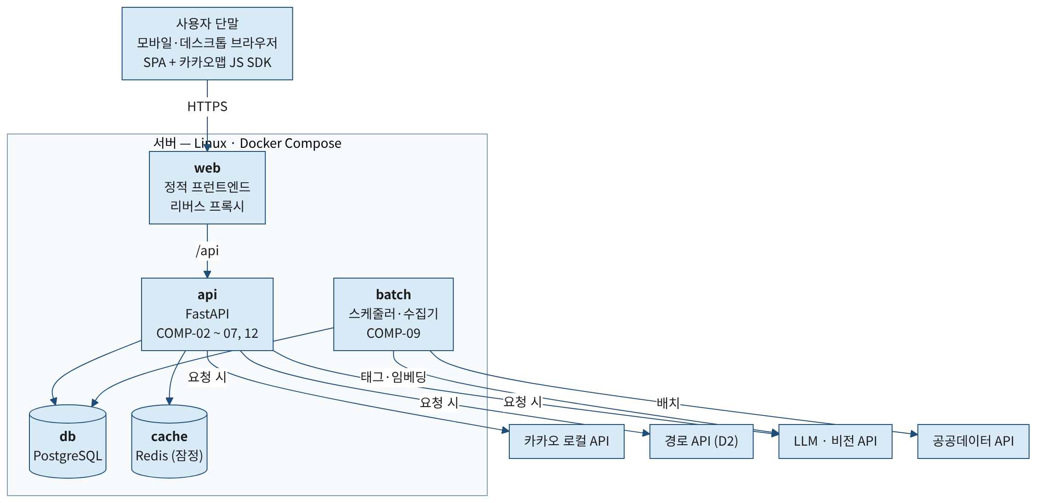
그림 10-1. Deployment Diagram
관련 요구사항: NFR-001, NFR-005, NFR-006, NFR-008, NFR-009, NFR-012

10.2 CI/CD
- Repository/Branch 전략: GitHub 단일 저장소(backend/, frontend/, docs/). main은 항상 배포 가능한 상태로 두고 기능은 feature/<요구사항 ID> 브랜치에서 작업한다(팀 확정 사항)
- Pull Request/Review 규칙: 모든 변경은 Pull Request로 병합하고, 팀원 1명 이상의 승인과 CI 통과를 요구한다. PR 설명에 관련 FR/NFR ID를 적는다
- 자동 Build/Test: GitHub Actions로 린트, 단위 테스트(제약 검증 체인, 우회 비용·혼잡 등급 계산), 어댑터 계약 테스트(외부 API는 목킹, 실제 경로 API 호출은 무료 한도 안의 통합 테스트에서만), Docker 이미지 빌드를 실행한다. 일정 위반율 자동 검사(샘플 50개)는 별도 워크플로로 실행한다
- 배포 환경: Docker Compose(web, api, batch, db, cache). 개발은 로컬 Compose(SQLite 선택 가능), 시연·운영은 팀이 지정한 서버 1대(미정)
관련 요구사항: NFR-005, NFR-006, NFR-009, NFR-012

11. 디자인 패턴 및 주요 설계 원칙
패턴/원칙 | 적용 위치 | 적용 이유 | 관련 클래스/컴포넌트 | 관련 요구사항
Adapter / Strategy | AIService | AI 제공자·모델을 바꿔도 상위 로직이 변하지 않음 | AIService, LlmProvider | NFR-009, NFR-005
Adapter | 외부 소스 접근 | 카카오·경로·기상청·공공 API 교체와 장애 격리 | SourceAdapter, KakaoLocalAdapter, RouteAdapter, WeatherAdapter, PublicDataAdapter | NFR-009, NFR-003
Strategy | 이동수단별 이동시간, 점수 가중치 | 대중교통/자차/도보 로직 분리, 가중치 교체 | RouteAdapter, WaypointRecommender | FR-004, FR-005
Chain of Responsibility | 일정 제약 검증 | 영업시간·휴무·이동시간 규칙을 독립적으로 추가·시험 | ConstraintValidator | FR-005, NFR-012
Memento / Command | 블록 편집 되돌리기 | 편집 전 스냅샷을 저장해 1단계 복원 | EditHistory, ScheduleSnapshot | FR-006
Repository | 데이터 접근 | SQLite↔PostgreSQL 교체와 시험 용이 | Repository 계층(places, trips 등) | NFR-009
Facade | API Server | 라우터는 서비스 호출만 하고 오케스트레이션을 한곳에 둠 | COMP-02 | NFR-001
Cache-Aside | 이동시간·혼잡 조회 | 응답시간 단축, 외부 호출 감소 | COMP-10 | NFR-001, NFR-004
Fallback (Circuit Breaker) | 외부 API·LLM 장애 | 마지막 수집본·규칙 문구로 대체. 경로는 TMAP → ODsay → 추정 순 | SourceAdapter, AIService | NFR-003, NFR-005
Externalized Configuration | 가중치·임계값 | 코드 밖 설정으로 시나리오 테스트 후 조정 | ConfigService, app_config | NFR-009
Separation of Concerns | 일정 엔진과 LLM 분리 | 정확성은 엔진, 해석·설명은 LLM | ItineraryEngine, AIService | AI-REQ-03

12. 요구사항-설계 추적표
요구사항 ID | Use Case | 아키텍처/컴포넌트 | Class/DB | API | Sequence | Test Case | 상태/비고
FR-001 | UC-002 | COMP-01, COMP-02, COMP-04, COMP-08, COMP-11 | PlaceMatcher, KakaoLocalAdapter / places, place_hours, place_match_overrides | API-003, API-004, API-005 | - | TC-001 | Draft
FR-002 | UC-001 | COMP-01, COMP-02, COMP-06 | Trip, AIService / trips | API-001, API-002 | - | TC-002 | Draft
FR-003 | UC-002, UC-005 | COMP-02, COMP-03 | Block, ItineraryEngine / blocks | API-006, API-007 | SD-01 | TC-003 | Draft
FR-004 | UC-004 | COMP-03, COMP-04, COMP-05, COMP-08 | WaypointRecommender / places, legs, crowd_estimates | API-011 | SD-02 | TC-004 | Draft
FR-005 | UC-003 | COMP-03, COMP-08, COMP-10 | ItineraryEngine, ConstraintValidator, InsertionScheduler, Leg, Violation / blocks, legs | API-009, API-026 | SD-01 | TC-005 | Draft
FR-006 | UC-005 | COMP-01, COMP-03 | EditHistory, ItineraryEngine / blocks, schedule_snapshots | API-006, API-007, API-008, API-010 | SD-02 | TC-006 | Draft
FR-007 | UC-002, UC-003 | COMP-01, COMP-08 | Frontend 지도 모듈(카카오맵 SDK) / places | API-004 | - | TC-007 | Draft
FR-008 | UC-006 | COMP-05, COMP-09, COMP-11 | CrowdEstimator, CrowdEstimate / crowd_base, crowd_multipliers, crowd_estimates, place_signal_links | API-012, API-005 | SD-01 | TC-008 | Draft
FR-009 | UC-003 | COMP-03, COMP-05 | InsertionScheduler, CrowdEstimator / crowd_estimates | API-009 | SD-01 | TC-009 | Draft
FR-010 | UC-007, UC-012 | COMP-03, COMP-05, COMP-07 | PlanBService, PlanBOption / schedule_snapshots | API-014, API-015 | SD-04 | TC-010 | Draft
FR-011 | UC-009 | COMP-02, COMP-11 | User, SharedLink / users, shared_links, trips | API-018, API-019, API-020, API-021, API-026 | - | TC-011 | Draft
FR-012 | UC-008 | COMP-01, COMP-02, COMP-06 | AIService.identifyPlace / place_photos, place_embeddings | API-017 | - | TC-012 | Draft
FR-013 | UC-012 | COMP-03, COMP-07, COMP-08 | WeatherAdapter, WeatherForecast / weather_forecasts, places | API-014, API-016 | SD-04 | TC-013 | Draft
FR-014 | UC-013 | COMP-02, COMP-08, COMP-11 | PlacePhoto / place_photos | API-005, API-013 | SD-03 | TC-014 | Draft
FR-015 | UC-013 | COMP-04, COMP-06, COMP-11 | MoodRecommender, ThemeTag / theme_tags, place_tags, place_embeddings | API-013 | SD-03 | TC-015 | Draft
FR-016 | UC-010 | COMP-08, COMP-09, COMP-11 | BatchCollector, DataSource / data_sources, ingestion_runs | API-025 | - | TC-016 | Draft
FR-017 | UC-011 | COMP-11, COMP-12 | ConfigService / app_config, place_hours, place_match_overrides | API-022, API-023, API-024, API-025 | - | TC-017 | Draft
NFR-001 | UC-003 | COMP-03, COMP-10, COMP-11 | Cache-Aside, 배치 수집 | API-009 | - | TC-101 | Draft
NFR-002 | UC-010 | COMP-09, COMP-11 | DataSource / data_sources, ingestion_runs, places.ref_date | API-022 | - | TC-102 | Draft
NFR-003 | UC-010 | COMP-08, COMP-09, COMP-10 | SourceAdapter (Fallback) | - | - | TC-103 | Draft
NFR-004 | UC-010 | COMP-08, COMP-09 | BatchCollector / ingestion_runs.call_count | API-022 | - | TC-104 | Draft
NFR-005 | UC-001, UC-013 | COMP-06 | AIService (Fallback, 호출 상한) / app_config | API-001, API-013 | SD-03 | TC-105 | Draft
NFR-006 | UC-008 | COMP-01, COMP-02, COMP-06 | 위치·사진 비저장, InputSanitizer / trips.expires_at | API-017 | - | TC-106 | Draft
NFR-007 | UC-006 | COMP-01, COMP-11 | Place, PlacePhoto / places.source, place_photos.license_type | API-005 | - | TC-107 | Draft
NFR-008 | - | COMP-01 | UI-01~UI-09 디자인 기준 | - | - | TC-108 | Draft
NFR-009 | UC-011 | COMP-08, COMP-12 | SourceAdapter, ConfigService / app_config | API-023 | - | TC-109 | Draft
NFR-010 | UC-010 | COMP-02, COMP-09, COMP-12 | 구조화 로그 / ingestion_runs | API-022 | - | TC-110 | Draft
NFR-011 | - | COMP-01 | Frontend | - | - | TC-111 | Draft
NFR-012 | UC-002, UC-006 | COMP-03, COMP-05, COMP-06 | ConstraintValidator, OutputGuard / null 값 → '확인 필요' 규칙 | API-005, API-012 | - | TC-112 | Draft
NFR-013 | UC-003, UC-004 | COMP-04, COMP-08, COMP-10 | RouteAdapter(Tmap·Odsay·Estimated), RouteQuotaGuard / legs.source, api_usage_daily, app_config | API-009, API-011 | SD-01, SD-02 | TC-113 | Draft
AI-REQ-01 | UC-004, UC-013 | COMP-04, COMP-06, COMP-11 | MoodRecommender, OutputGuard / place_tags, place_embeddings | API-011, API-013 | SD-03 | AI-TC-01 | Draft
AI-REQ-02 | UC-001, UC-013 | COMP-06 | AIService.toThemeTags, OutputGuard / theme_tags | API-001, API-013 | SD-03 | AI-TC-02 | Draft
AI-REQ-03 | UC-003 | COMP-03, COMP-06 | ItineraryEngine, AIService (책임 분리) | API-009 | SD-01 | AI-TC-03 | Draft
AI-REQ-04 | UC-004, UC-006 | COMP-06 | OutputGuard (수치 일치 검사) | API-011 | SD-02 | AI-TC-04 | Draft
AI-REQ-05 | UC-001, UC-013 | COMP-06 | AIService (Fallback) | API-001, API-013 | SD-03 | AI-TC-05 | Draft
AI-REQ-06 | UC-008 | COMP-02, COMP-06 | AIService.identifyPlace / place_photos | API-017 | - | AI-TC-06 | Draft
AI-REQ-07 | UC-001, UC-008, UC-013 | COMP-02, COMP-06 | InputSanitizer | API-001, API-013, API-017 | SD-03 | AI-TC-07 | Draft
AI-REQ-08 | UC-013 | COMP-04, COMP-06 | 평가 Test Set (태그 점검 세트) | API-013 | - | AI-TC-08 | Draft

